Владимир ПЕКУР
Академик МАТН
ЕСТЕСТВЕННАЯ МЕДИЦИНА
Теория и практика Волновой Доминанты
МЕТОДИКА
«САМОЗАЩИТА ОРГАНИЗМА»
по восстановлению организма, начиная с
восстановления утраченных функций позвоночника,
применяемая при занятиях на устройстве для
профилактики и лечения заболеваний позвоночника
«Кипарис»
Киев
2008

Пекур В.П. Естественная медицина. Теория и практика
Волновой Доминанты
Методика «Самозащиты организма». – 2008. -76 с.:ил.
Человек – часть Природы, он создан и существует по ее Законам – это непреложный факт. Именно это положено в основу создания устройства для профилактики и лечения заболеваний позвоночника «Кипарис» и методики «Самозащита организма». В методике представлено естественное видение человеческого организма как единого целого, выстроенного Природой по определенным системам с жесткими законами взаимосвязей и взаимовлияний . Здесь впервые используется магия медленных движений. Впервые практически используются неограниченные возможности человеческого Сознания для лечения как Духа, так и Тела. Впервые описана и успешно применяется на практике Формула Жизни – Сознание – Дыхание – Движение в органическом единстве.
Создано устройство, конструкция которого обладает зарядом энергии, позволяющим в процессе занятий на нем восстановить психическое, энергетическое равновесие в организме.
Устройство «Кипарис» и методика «Самозащита организма» позволяют избавить человека не только от заболеваний позвоночника, но и от сопутствующих заболеваний, возникающих как вследствие патологий позвоночника, так и негативного влияния социума и окружающей среды.
Методика «Самозащита организма», пробуждая защитные силы, заложенные в организме человека, полностью исключает насилие и не требует долгосрочного обучения.
Устройство «Кипарис» и методика «Самозащита организма» с успехом могут использоваться врачами как в городах, так и в сельской местности , а также в лечебно-реабилитационно-профилактических кабинетах. Кроме того, в различных видах спорта, особенно в футболе, для оздоровления, профилактики заболеваний и релаксации спортсменов после больших физических нагрузок.
Использование материалов возможно только с разрешения автора
© В.П. Пекур. 2008

От автора
Истинные знания о человеке были известны нашим предкам с незапамятных времен. Сегодня ведутся интересные дискуссии: человеческое сообщество развивается, эволюционирует до познания Истины или деградирует от знания Истины к полному невежеству и до нас дошли только крохи, осколки тех знаний? Как бы там ни было, но и сегодня еще сохранились очаги истинных знаний, доступ к которым наглухо закрыт из опасения, что эти знания «попадут в грязные руки». Да и чтобы пользоваться этими знаниями, необходимо совершенствовать свой организм десятилетиями. А если учесть, что человек в процессе «эволюционного развития» утратил многие свои способности (взять хотя бы возможность ощущать энергетический мир и пользоваться как своей энергией, так и энергией окружающей среды), то и вовсе обладание истинными знаниями ему мало поможет. Ведь теоретически мы вроде бы много знаем о человеке. И в трудах великих наших предшественников говорится много об Истине. Но мы уже не в состоянии перевести эти теоретические Истины в плоскость практического применения. Создаем иллюзорные методики в иллюзорном мире насилия. А ведь в природе насилия нет. Все естественно. А мы, люди – часть природы. И у нас. У людей, тоже все должно быть естественно, ненасильственно. Но Истина нам уже непонятна. Непонятное вызывает подозрение. И как умудриться донести людям Истину и не показаться смешным в их глазах? Так что же смешного в истине? Человека необходимо изучать так, как он устроен, а не так, как кому-то легче. Эта Истина – разве она смешна? Но на фоне полного абсурда даже эта неоспоримая Истина – смешна!
К огромному сожаления мы не можем идти к Истине тем путем, на который нам указывают мудрецы прошлого. Нам это уже не по силам.
Создание устройства для профилактики и лечения заболеваний позвоночника «Кипарис» и методики «Самозащита организма» (методика возрождения утраченных функций организма, начиная с возрождения утраченных функций позвоночника, руководствуясь законами, по которым устроен человек, и используя эти законы и возможности человеческого организма для устранения предпосылок заболеваний и самых заболеваний) – это и есть перевод теоретических знаний об Истине в реальную, практическую плоскость. Это то новое, которое является забытым старым. Теперь это – «альтернативные» технологии, «альтернативная» медицина. А ведь эта Мудрость являлась, является и будет являться основной для человека. И имя ей – Природа. Это – Естественная Медицина.

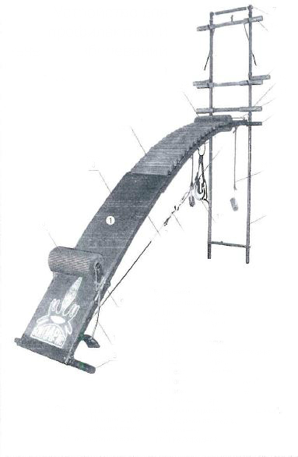
Устройство для
7
профилактики и
18
лечений заболеваний
17
позвоночника
11
16
12
«Кипарис»
4
13

15
8
6
19
10
5
2

9

3
14

- Общий вид дуги Пекура.
- Профиль дуги.
- Ручки нижней опоры.
- Ручки верхней опоры.
- Стяжки
- Опорная рама.
- Опорные дюбели.
- Деревянная дуга.
- Ползунок.
- Опорный валик.
- Верхняя деревянная планка.
- Шейны валик.
- Резиновые валки.
- Растяжка для ног «Тина».
- Нижний «осьминожек».
- Длинный держатель.
- Ручки верхнего «осьминожка».
- Опорная пленка верхнего «осьминодка»
- Подбородник.

Возможности «Кипариса»
В Центре «Кипарис» во время занятий на устройстве для профилактики и лечения заболеваний позвоночника «Кипарис» по методике «Самозащита организма» без применения медикаментов, мануальной терапии, акупунктуры (иглоукалывание) и хирургии лечатся:
- Различные (практически все) заболевания позвоночника (остеохондрозы, сколиозы, подвывихи, межпозвонковые грыжи, люмбаго, ишиас) и др.;
- артриты и артрозы;
- сердечно-сосудистая дистония;
- астма;
- улучшается кровообращение;
- нормализуется давление при гипертонии;
- устраняется деформация стоп;
- восстанавливается функция стоп и голеностопных суставов;
- устраняется перекос тазобедренного сустава;
- устраняется межреберная невралгия;
- после курса занятий исключается риск получения инсульта и инфаркта;
- нормализуется деятельность внутренних органов и органов внутренней секреции;
- легче проходит период менопаузы у женщин;
- женщины. Прошедшие занятия в Центре «Кипарис», легко переносят период вынашивания плода (укрепляются мышцы опорно-двигательного аппарата);
- фигура приобретает стройность, походка – упругость и легкость;
- стабилизируется психологическое состояние человека;
- благодаря комплексному возрождению всего организма жизнь без боли и страданий продлевается на 10-15 лет;
- создана оздоровительная программа, которая упреждает все перечисленные заболевания, снимает усталость организма (реабилитация через релаксацию) после перегрузок (тяжелая работа. тренировки);
- устройство «Кипарис» и методика «Самозащита организма2 с успехом могут использоваться врачами как в городах, так и в сельской местности для лечения, в частности, заболеваний опорно-двигательного аппарата (нет необходимости в лекарственных препаратах и операциях), а также в различных видах спорта, особенно в футболе, для оздоровления, профилактики заболеваний и релаксации спортсменов после больших физических нагрузок.

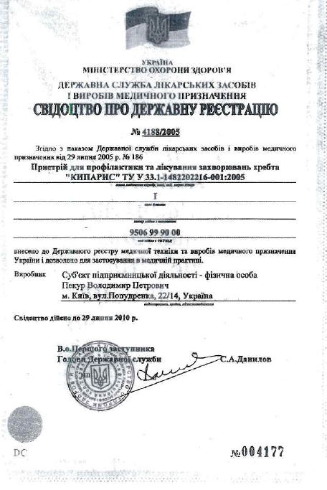

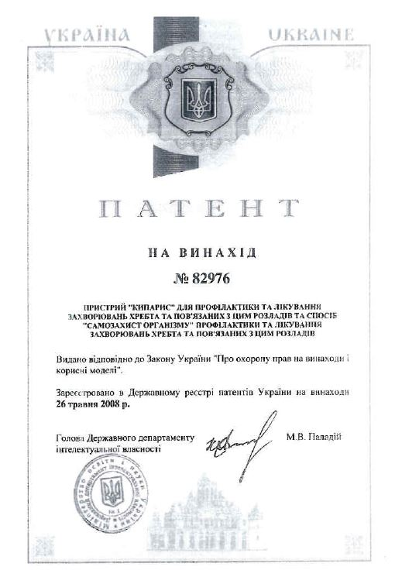

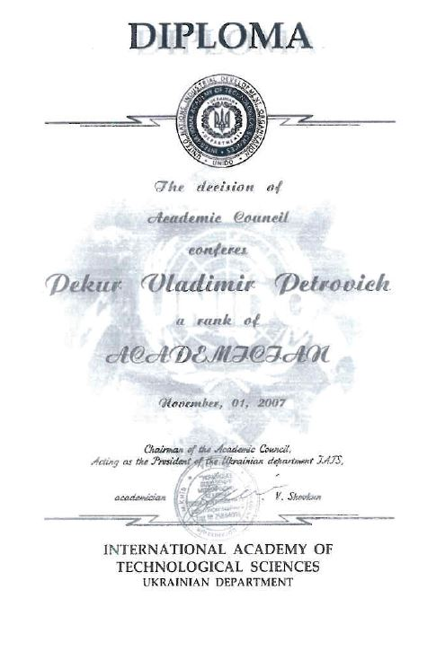

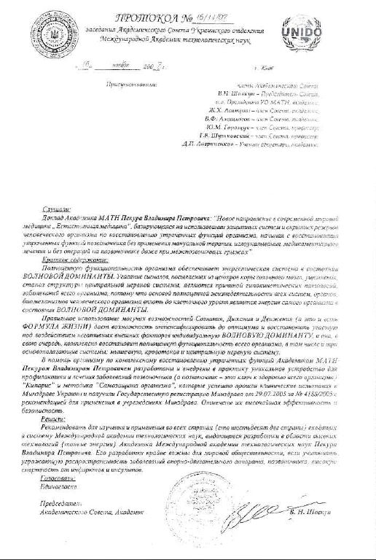


Знак для товаров и услуг

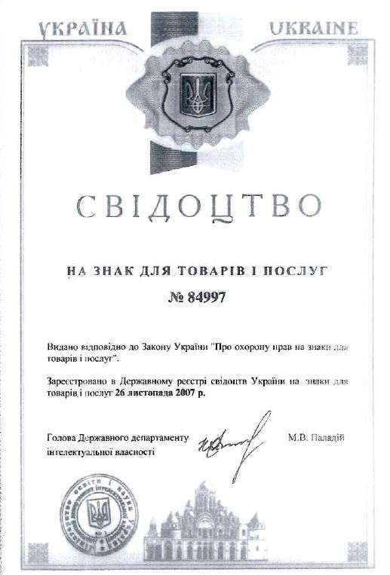

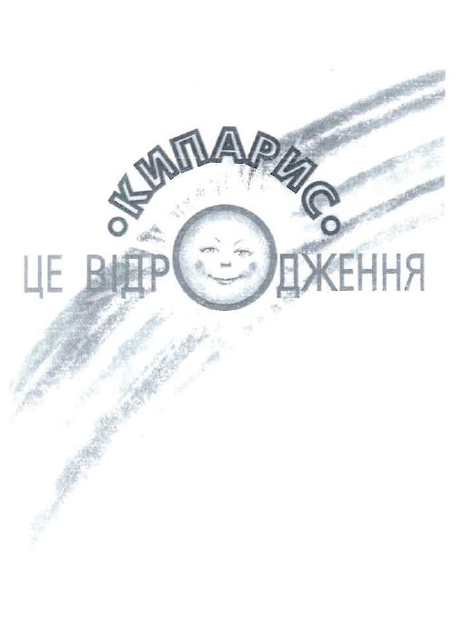
Знак для товаров и услуг

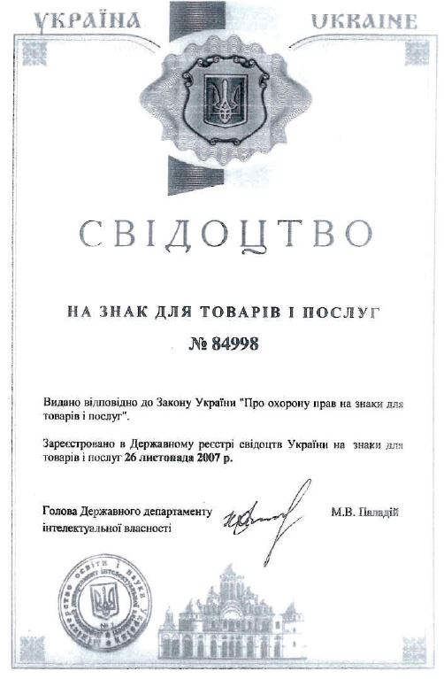

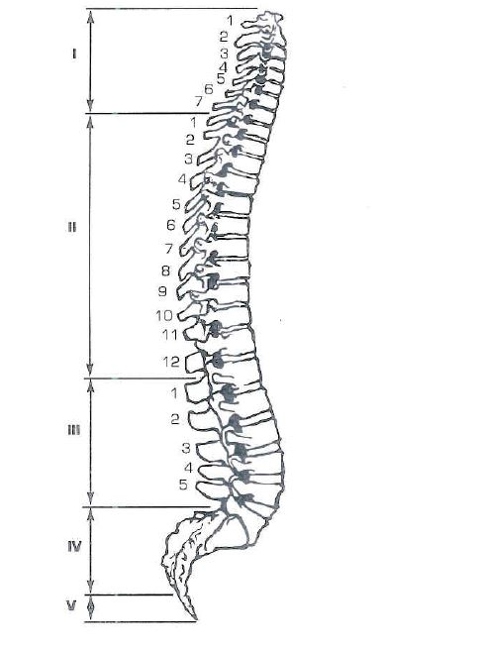
Строение позвоночника:
І-шейный отдел; ІІ – грудной отдел;
ІІІ – поясничный отдел; ІV – крестец; V- копчик

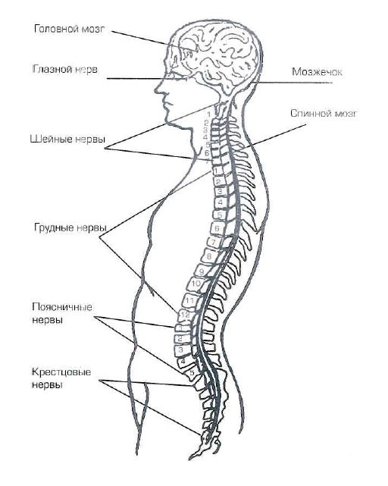
Общий вид позвоночника
и центральной нервной системы

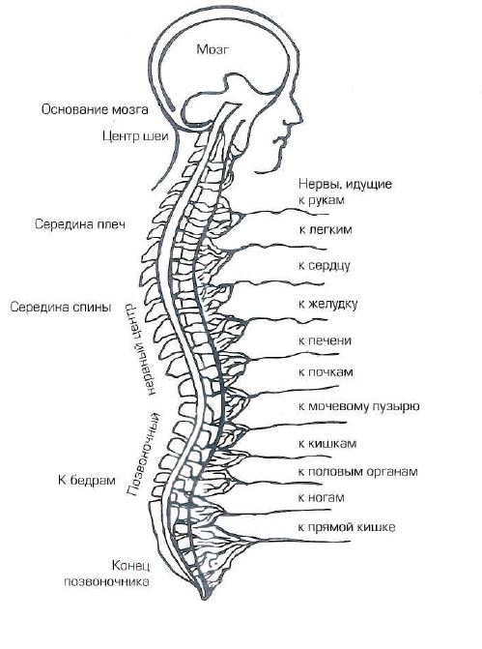
Спинномозговые нервные центры, отвечающие за функционирование различных органов человеческого тела

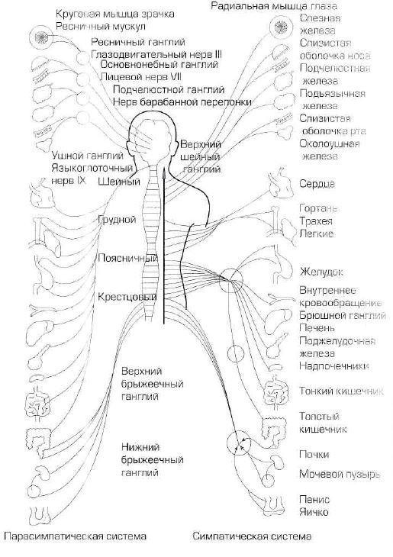
Автономная нервная система – симпатическая и
парасимпатическая

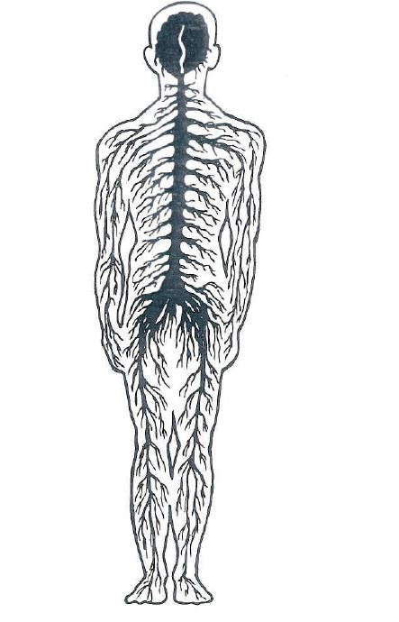
Нервная система человека

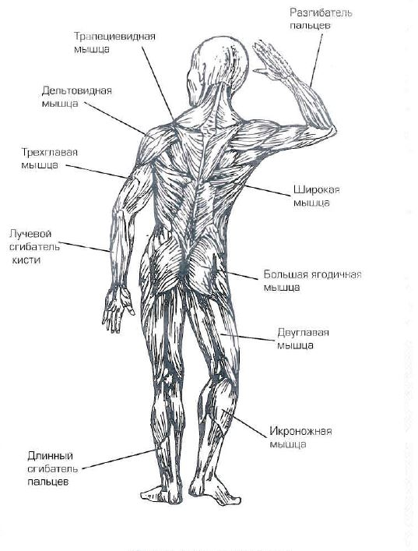
Мускулы человеческого тела

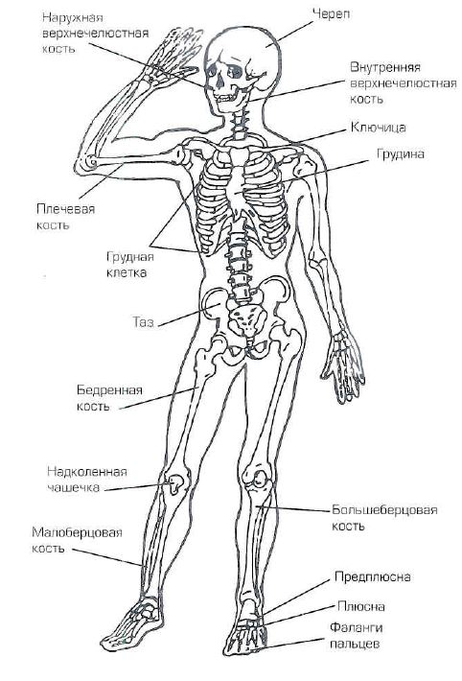
Кости человеческого тела
(вид спереди)

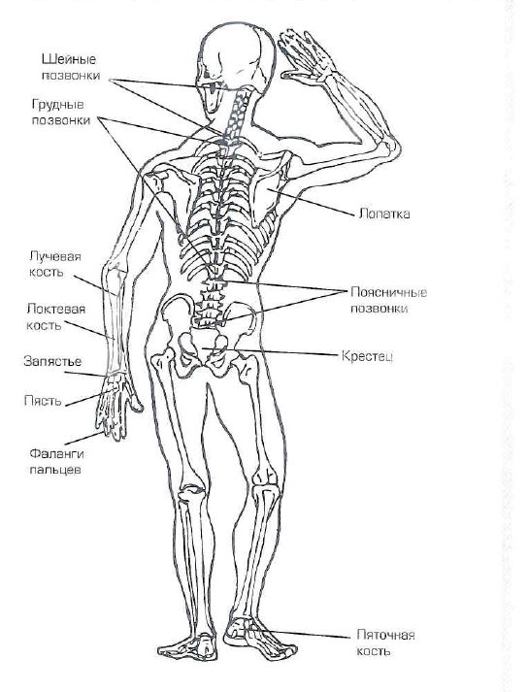
Кости человеческого тела
(вид сзади)

ЕСТЕСТВЕННАЯ МЕДИЦИНА – ЭТО МЕДИЦИНА БУДУЩЕГО

Знакомясь с мировыми методиками по избавлению человека от недугов, мы замечаем одну парадоксальную особенность: автор вначале излагает теоретическое обоснование своей методики, устройство, организацию и принципы функционирования человеческого организма (так, как он себе представляет), причины патологии и угасания его функциональности, а затем переходя от теории к практике, предлагает либо мануальную терапию, либо акупунктуру, либо медикаментозное лечение, а то и вовсе хирургию. Но где же Истина? Она как всегда – посредине. Вначале хотелось бы провести примеры неоспоримых утверждений в теоретической части их методик.
Великий Кацудзо Ниши: «Болезнь – это и есть не что иное, как нарушение законов природы». «Живое – значит вибрирующее». «Энергия сопряжена с чувствами, энергия сопряжена с мыслью, энергия сопряжена с вибрацией». Этой силой (энергией) человек может и должен научиться управлять». Теоретически все правильно, а как до практики – сплошное насилие! Есть всеобщий закон бытия: «Насильственное вторжение в Законы функций Природы, а значит и человека, как части Природы, - преступление!» Необходимо сначала изучить Законы функций Природы, а значит, и человека, законы взаимосвязей и взаимовлияний Природы и Человека и использовать силы Природы во благо Человеку! Другого не дано. И еще – гипертрофируя роль энергии в функциональности Природы и Человека, мы впадаем в другую крайность. Это такое же заблуждение как и ее недооценка. Во всем существуем великая категория – равновесие, как необходимейшее условие эволюционного развития Природы и Человека.
В.Г. Верещагин: «Мечтая об универсальном средстве против всех недугов, человечество за многие века своего существования пережило не одно увлечение модными лекарствами, новейшими теориями выздоровления и омоложения, но всякий раз очередная сенсация оказывалась развенчанной. Сейчас уже общепринято мнение, что предупреждение большинства заболеваний можно с успехом осуществить путем повышения сопротивляемости к ним организма». Все правильно. Но как средство он подробно излагает упражнения Хатха-Йоги. Но, во-первых, Хатха-Йога сродни нашему большому спорту в погоне за рекордами, за невероятными достижениями на пути «совершенствования человеческого организма», хотя общеизвестно, что немногие достигают этих «рекордов», тогда как калеками становятся многие, потому, что йогой необходимо заниматься с малолетства, впитав в себя общую культуру йоги в обязательном порядке под руководством мудрого учителя, а не по описаниям и картинкам в книге. Только две ошибки В.Г. Верещагина могут привести к потере здоровья: он не указывает характера движений и характера дыхания. Ведь в йоге при каждом движении применяется свое, специфическое, необходимое только этому движению дыхание.
Занимающийся по книге В.Г. Верещагина будет нарушать Формулу Жизни: «Сознание, Дыхание и Движение в органическом единстве».
Ханту-Хартмут Фогель: «В учении о скелете господствует механический подход в понимании функций позвоночника. В связи с этим лечением заболеваний позвоночника занимаются почти исключительно ортопеды, применяющие преимущественно ортопедически-хирургические методы, корригирующие статически-функциональные соотношения». Все правильно. Ортопедически-хирургические методы не в состоянии решить проблему даже патологий позвоночника. Ну а дальше? А дальше – это всего-навсего реклама лечебных препаратов.
Мы можем рассматривать предложения «панацей» до бесконечности. Но тот же В.Г. Верещагин подвел итог и дал оценку всем этим «панацеям» - методикам: Зачастую, выдавая часть за целое, полагая, вероятно, что эта часть несет в себе все признаки целого, авторы методик ратовали за распространение системы…как единственного метода…» Абсолютно верно: часть не может быть целым. Но если «часть» является частью Истины – тогда это шаг по пути познания Истины. И в совокупности этих методик – «зерен» Истины, собранных в Целое и находилась бы Истина. Но все эти мудрые мысли о патологиях позвоночника и всего человеческого организма авторы привязывают к четырем методикам: мануальной терапии, акупунктуре (иглоукалывание), всем видам медикаментозного лечения и к хирургии. Нет нужды доказывать их насильственный характер. Насилие можно регулировать, но нельзя дозировать в абсолютно точно необходимых пропорциях. А раз так – отрицательный результат неизбежен. То ли дополнительная травма позвонков из-за гиперкомпрессии при мануальной терапии ( при межпозвонковых грыжах ее применение вообще недопустимо), либо неадекватная реакция организма на механическое раздражение точек, как сгруппированных вытоков нервных потоков, или побочные негативные явления при приеме лекарственных препаратов, или вследствие неудачной операции. Но даже и это не главное. А главное заключается в процессе: «А где же сам человек с его мощнейшими возможностями самозащиты и самовозрождения своего здоровья?». В перечисленных методиках человек полностью исключается из процесса восстановления собственного здоровья. Но при этом бездумно, механически мы произносим правильные слова: «организм уже не в силах бороться с болезнью». Значит до этого он боролся? Значит, у него есть Чем бороться, есть защитные системы? Безусловно, есть. Кроме защитных систем, есть еще и скрытые резервы, которые включаются в экстремальных ситуациях. Поэтому мы часто говорим: «Он силой духа превозмог недуг. Это чудо!» А что такое экстремальные ситуации? Это концентрация сознания на одной цели – преодолеть!
Как же это чудо сделать обычным? Как научиться включать его по мере надобности, как мы включаем электричество в темное время суток? Ведь что происходит с человеком в экстремальной ситуации? Обстоятельства, несущие угрозу его жизни или здоровью, заставляют человека концентрировать все свои помыслы (Сознание) на одном – преодолеть опасность! Концентрированное Сознание излучает мощнейшие потоки приказов организму действовать. И организм действует мощно, адекватно мощности и силе приказов. После преодоления опасности угасает мощность и сила концентрации потоков Сознания, наступает спад, человек, обессиленный, валится на землю. Отдохнуть. Восстановить силы. Слишком большой был расход энергии.
А может ли человек научиться концентрировать Сознание адекватно возникающим обстоятельствам не на уровне подсознания, а осознанно? Безусловно. Необходимо просто научиться думать о том, что ты делаешь и какую задачу необходимо решить в данный момент. Необходимо научиться включать Сознание в процессы самозащиты от недуга, научиться активировать через концентрацию Сознания его энергетические потоки. Это активизирует жизнедеятельность всей мышечной структуры человеческого организма, ведь это сигналы на сокращение и расслабление мышц. Мышцы сокращаются и расслабляются абсолютно адекватно силе сигналов, поступающих из центров коры головного мозга. Если сила сигналов вялая, вялая и реакция органов, которыми эти центры руководят. Но здесь огромное значение имеет одно обстоятельство: сила сигналов, исходящих из центров коры головного мозга, никогда не превышает возможностей оптимального функционирования как органов человека, так и мышечных структур. Их возможности равны. Отсюда вывод: поток собственного Сознания человека, без вмешательства извне, не нанесет ему вреда. Вялое соответствует вялому, оптимальное – оптимальному. Своеобразная гармония. И не больше Сознание может только оптимизировать функциональность органов и мышечных структур человека, возвратить им оптимальную жизненную Силу, адекватную не календарному возрасту, а биологическому потенциалу. Отрицательный результат исключен. Это и есть одно из преимуществ методики «Самозащита организма» перед другими методиками. Она абсолютно безопасна и самодостаточна в достижении положительного результата только за счет исключения в процесс устранения патологии того запаса энергетически-функциональных возможностей, которые «спят» потому, что мы не хотим или не умеем ими пользоваться. А в центре «Кипарис» в процессе занятий учат, как правильно пользоваться Сознанием, чтобы использовать всю полноту его возможностей для восстановления утраченных функций организма до оптимального режима. Но это только один из мощнейших рычагов возрождения, подаренных нам природой. Другие возможности будут описаны ниже.
Умению пользоваться внутренними защитными системами и скрытыми резервами, не нарушая при этом законов функций человеческого организма, а лишь помогая ему восстановить оптимальное функционирование и в процессе оптимизации устранить патологии – единственно возможно только при применении методики «Самозащита организма и устройства «Кипарис». Другие методики не принимают во внимание того, что мы в процессе функционирования используем ничтожную долю возможностей своего организма. Остальное «спит». Как разбудить спящее и учит методика «Самозащита организма». Учитывая даже это одно обстоятельство, одно из многих, методика «Самозащита организма» не только имеет право на самостоятельное существование как отдельная медицинская методика, как и самостоятельное направление в медицинской науке, а и на глубокое изучение, осмысление, переподготовку специалистов и широкое применение. Наше Сознание, наша Мысль направлены на создание искусственных приспособлений. И в этом кроется величайшее заблуждение человечества, Истина – в человеческом организме есть все необходимое для самовосстановления.
Наталья Петровна Бехтерева академик РАН и РАЕН, лауреат Государственной премии СССР, иностранный член Австрийской, Финской академии наук, Американской академии медицины и психиатрии Международной Академии наук, экологии, безопасности человека и природы: «Будучи здоровыми, мы адекватно реагируем и проявляемся в жизни. Внутренние и внешние обменные процессы сбалансированы. Ритмы Человека, Земли и Вселенной сливаются в единую, звучащую Гармонию, в которой мелодия каждого неповторима. Попробуйте нарушить темпоритм звучащей музыки.
Качество и характер звучания могут измениться до неузнаваемости. Так же любая неблагополучная реакция человека свидетельствует о потере равновесия, гомеостаза, а значит, о нарушении защитных функций организма. Сбой биоритма, механизма поляризации, всегда ведет к потере самодостаточности, ослаблению защитных свойств, серьезным искажениям в работе иммунной, эндокринной, нервной и других систем организма». Какие правильные слова! Теоретически все верно. Но одно дело правильно говорить, а другое – научиться правильно пользоваться этими возможностями.
А как же практическая сторона? Как избавить человеческий организм от патологий, вызванных разрушением равновесия, как сбалансировать ритмы в организме человека, вернуть ему функциональную и энергетическую гармонию? Оказывается, все эти правильные слова были написаны только для рекламы жезлов Гора. А ведь энергия жезлов Гора это – внешний фактор влияния чужеродной энергии извне на человека. И учитывая это обстоятельство, что гармония биоритмов Человек-Планета-Вселенная имеет свою константу, но при этой амплитуды гармония биоритмов каждого человека в герцах сугубо индивидуальна, а жезлы Гора предлагаются вообще для индивидуума, не учитывая особенностей каждого, а особенно специфики и видов индивидуальных патологий, то благоприятное влияние их на человека с целью восстановления его индивидуального здоровья вызывает, мягко говоря, сомнение. Каждый Человек – это неповторимая индивидуальность и подход к восстановлению его здоровья должен быть неповторимо индивидуален в каждом отдельном случае. Это может обеспечить организму только сам организм. Использование искусственных электромагнитных стимуляторов – это энергия механическая, жесткая. А биоэнергия человека мягкая. Даже если длина ритмической волны и совпадает в герцах, все равно энергия искусственных стимуляторов входят в биоэнергию человека как нож в тело, подавляя, а то и разрушая биологические механизмы функционирования и развития человеческого организма. Это чужеродная энергия. Она разрушительна. Особенно для биоэнергии человека, которая через систему нервных потоков «руководит» воссозданием человека, его развитием и функционированием. Не надо доказывать, что в организме человека существует центр – гипоталамо-гипофизарная система, контролирующая все протекающие в человеке процессы и регулирующая отклонения посредством слабых электрических и энергетических сигналов, обладающих определенной частотой. Сильные, по сравнению с естественными (биологическими), электромагнитные сигналы воспринимают организмом как чужеродные. Это удар по всей системе! Это стресс для всей системы! Организм начинает защищаться, выбрасывать в кровь гормоны, повышая защитные функции вплоть до эндокринной агрессии. Но эти, искусственно вызываемые всплески защитных функций иммунной системы, истощают ее, нарушают функцию волнового генома, который управляет развитием организма, разрушает наследственные программы. Ярчайшим примером этого необдуманного вторжения чужеродной энергии в организм человека является УЗИ, в результате которого «специалисты все чаще регистрируют рождение детей с врожденными патологиями» (В. Уваров), что зачастую квалифицируется как наследственные патологии. Также чужеродна человеческому организму и энергия миостимуляторов. Я говорю о миостимуляторахи и УЗИ, как о примере необдуманного вторжения в организм человека чужеродных «помощников», которые, решая какую-то одну локальную задачу, наносят несопоставимый вред организму в целом. Бездумное, насильственное вторжение. А где же сам человек с его могучими механизмами самовосстановления? Человек во всех этих «открытиях» исключается из процесса восстановления гармонии, равновесия, устранения патологии, вызванных внешними враждебными ему факторами. Это Абсурд. И только методика «Самозащита организма» и устройство «Кипарис» - возврат к здравому смыслу не только теоретически, но и практически. Истина – это объективная реальность. Это Законы устройства и функционирования.
Многие ученые нашего мира пытались и пытаются изучать Человека. Казалось, в этом направлении они достигли «невероятных» успехов. Но такое впечатление их достижения производят только на первый взгляд. При ближайшем рассмотрении оказывается, что каждый из них изучал, да и до сих пор эта практика не изменилась, только определенный орган, определенную систему, или определенную болезнь. Такая практика, такой подход к изучению человека узаконен сложившейся многолетней практикой не только в нашей стране, но и за рубежом. Эффективна ли эта практика «узких» специалистов»? Не очень . Но даже не давая оценки эффективности подобного подхода к изучению человека, можно с уверенностью утверждать – она в корне неправильная. Узкий специалист не может зачастую поставить достоверный диагноз даже на «своем поле деятельности». В отдельных случаях созывают консилиум. Но это почти то же, что по проблемам сельского хозяйства, как определенной отрасли народного хозяйства, созвать консилиум из сталеваров, шахтеров, геологов, певцов, музыкантов, писателей и т.д. Сюда же включить и тракториста, который выполняет функцию вспашки почвы. Они не в состоянии охватить отрасль в целом. Не знают законов ее функционирования, ее составных, систем внутри отрасли, рычагов влияния и взаимовлияния между отдельными направлениями отрасли. Если отрасль начнет давать сбои, они не смогут «поставить диагноз» ее заболеванию. Так происходит и с человеком. Его изучают «по частям», при этом утверждая, что человек – цельный, единый организм. Поэтому, когда появляются боли в сердце, делают кардиограмму. Но кардиограмма показывает, что с сердцем все в норме. И это кардиолога ставит в тупик. Он не может установить причину недуга. А зачастую причина этого – патология в спинногрудном отделе позвоночника, что приводит к компрессии межреберных мышц. Уплотняясь, они сдавливают грудную клетку и именно поэтому человеку тяжело дышать, появляются тяжесть и боль в сердце. Но это не его «поле», не его спецификация. Он туда не заглядывает, потому что в той области он не специалист. Необходимо все-таки изучать Человека так, как он устроен, так, как он функционирует. Законы, по которым он функционирует, а не так как его кому-то легче изучать. Узкий специалист не может, не имеет права называть себя «человеческим лекарем», ибо в действительности таковым не является. Подход к «выпечке» узких специалистов так утвердился, что консерватизм этого подхода трудно преодолеть. Но ведь Человек устроен по-другому. Он – цельность. Причина бессилия общепризнанной медицины в лечении патологий человеческого организма, в том числе и патологий опорно-двигательного аппарата, не только в применении насильственных методов лечения (которые воздействуют на симптомы заболевания. А не на их причину), но и в примитивной форме подготовки врачей. Причина кроется в непонимании структуры человеческого организма, в ошибочном аспекте подхода к Человеку как таковому. Ведь Человек состоит на 50% из Мира Плотных Материй и на 50% из Мира Тонких Материй, которые находятся в органическом, неразрывном единстве. Не по массе, конечно. А по функциональным особенностям. И изучать только Мир Плотных Материй, т.е. только плотное Тело Человека, неправильно. Эти знания, даже если они полные, а не «узкие», не дают полного представления о Человеке, о его конституции и функциональности. Ведь мы говорим (пока только говорим, но и это уже хорошо), что «все болезни от нервов», «от стрессов бывают и туберкулез, и язва желудка, и язва двенадцатиперстной кишки, и неврозы и многое другое». От нервов, от стрессов. А ведь стресс – это разрушение не в ареале Мира Плотных Материй Человека, а в его Тонком Мире, в его психике. Изначально все виды патологий в Мире Плотных Материй Человека начинаются с разрушения Равновесия его Мира Тонких Материй. А что мы знаем об этом Мире? Да практически ничего. Значит, первую половину Человека (Мир Плотных Материй) мы изучаем неправильно, а вторую половину (Мир Тонких Материй, его Энергетическую структуру) и вовсе не знаем. В этом кроется главная причина неспособности официальной медицины стать авторитетом в глазах пациентов. К сожалению, она авторитетом у больных не пользуется. И это, с такими подходами, и неудивительно. А попытки излечить от остеохондроза методами официальной медицины приводят часто к ухудшению состояния больного, к закреплению заболевания, а то и к инвалидной коляске после хирургического вмешательства.
«Кипарис» - это здоровье нации. «Кипарис» - это медицина будущего. Почему? Потому, что методика «Самозащита организма» и устройство «Кипарис» базируются на знании Законов, по которым устроен и функционирует человеческий организм, как единое целое. Законов, заложенных в нем природой. «И мне представляется необходимым, чтобы всякий врач понимал природу и чтобы он всемерно стремился к ее пониманию, если хочет стоять на высоте своей задачи». Это сказал Гиппократ. Но вот еще одна мудрая мысль: «Вместо того чтобы искать средства борьбы с каждой болезнью в отдельности, надо искать средства возвращения всего организма в целом к его естественному состоянию здоровья, ибо не существует отдельных болезней – болен всегда организм в целом», _ пишет К. Ниши. И продолжает «Потому и не вылечить болезнь лекарствами, ведь для подлинного лечения надо прежде всего восстановить действие биологических законов, а для этого нужно знать, что это за законы – законы здоровья».

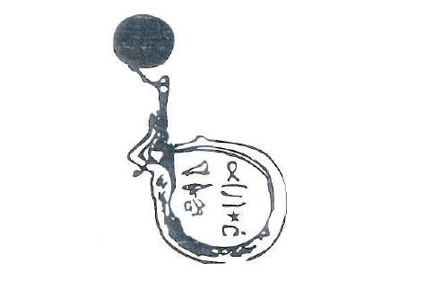
ДУАТ
ТЕОРЕТИЧЕСКИЕ ОСНОВЫ МЕТОДИКИ
«Самозащита организма»

БАЗОВЫЙ ЗАКОН
Медленные движения в состоянии абсолютного расслабления под контролем собственного сознания пациента.
КЛЮЧЕВЫЕ ЗАКОНЫ
При осуществлении всех движений необходимо соблюдать Базовый и Ключевые законы:
- Закон Сознания
Во время выполнения движений не отвлекаться на посторонние мысли, постоянно контролируя соблюдение правильности осуществления движения. Если ваше собственное сознание будет направлено внутрь вас (мысленный взор), то при соблюдении нижеперечисленных законов в вашем теле будут возникать естественные, благоприятные волны, пробуждающие к жизни угасшие функции всего вашего организма, в том числе не только мышечных групп опорно-двигательного аппарата, кровотоков, потоков центральной нервной системы, но и всех внутренних органов, эндокринной системы, оптимизируя их функциональность до оптимального уровня. Великий Закон Волновой Доминанты!
Помните – куда направлена Мысль, туда направлен поток энергии, вибрирующие, пульсирующие энергетический волны нашей собственной биоэнергии. А это один из мощнейших безопасных и естественных стимуляторов возрождения утраченных функций организма, данных человеку природой. Будем учиться ими пользоваться. Если упрощенно – не отвлекайтесь на посторонние мысли, контролируйте правильность выполнения движений, следите, чтобы движения делались в состоянии абсолютного комфорта. Это состояние обеспечивает конструкции «Кипариса». Наша задача – не разрушать единение с ним, а сливаться с «Кипарисом».
2.Закон Дыхания
Перед началом любого движения делаем вдох (дыхание не перебирать, вдох естественный), опора на пресс, плавное, медленное начало движения. После начала движения делаем выдох. Затем – медленное движение при свободном дыхании. При правильном вдохе и выдохе (а этому обучают в центре «Кипарис» во время занятий) сокращение и расслабление диафрагмы обеспечивает естественный самомассаж всех внутренних органов, находящихся в нижней части живота, а также всей дыхательной системы, что позволяет избавиться от многих заболеваний (астма, вегето-сосудистая дистония, простатит, восстанавливается функция толстой кишки, нормализуется функция запорных мышц анального отверстия и т.д.), а также при патологиях поясничного отдела позвоночника обезопасить патологизированные мышцы поясницы, утратившие жизненную силу, от прямой нагрузки.
Они будут пробуждаться к естественной функциональности только за счет импульсов, исходящих от сопряженных с ними соседних мышц опорно-двигательного аппарата, что обезопасит их от перегрузок. И не только это.
В последующих описаниях движений Закон Дыхания будет обозначаться словами «вдох» и «выдох».
3.Закон Движения
Мы знаем, что патология позвоночника начинается с патологии мышечных структур. А позвоночник – это ключ к общему здоровью человека. Итак, мышечные структуры опорно-двигательного аппарата. Есть два основных вида их патологий (кроме травматических). Один – из-за постоянного, долгосрочного статического напряжения они уплотняются, сжимаются, ущемляют кровотоки и вытоки центральной нервной системы. В итоге – гипо-кинезия кровяного потока, все виды заболеваний сосудов, ущемление вытоков центральной нервной системы приводит к воспалительным процессам нервных потоков. К органам, которые они курируют, сигналы пробиваются неоптимальной силы, процессы в них патологизируются, возникают множественные заболевания внутренних органов. Слабые сигналы к мышечным структурам – слабая реакция мышечных структур на сокращение и расслабление, потеря полноценной функциональности, одряхление ( а это старость), онемение и т.д. Патология мышц кровотоков мозга – инсульт. Патология миокарда – инфаркт, и т.д. С дряхлением мышц весь организм слабеет, дряхлеет. Срок жизни сокращается.
Второй вид патологии – из-за гипокинезии, малоподвижности в мышцах нарушаются обменные процессы, тает мышечная масса, мышцы превращаются в пленочную или хрящеобразную массу. А дальше – все негативные явления, которые возникают и вследствие первого вида патологии мышц. Вывод – если бы физические умеренные нагрузки распределялись на все виды мышц организма равномерно, они бы функционировали комплексно. Патологии, если бы и возникали, то только вследствие возрастных факторов.
Но проблемы позвоночника, а изначально мышечных структур опорно-двигательного аппарата, в наше время проявляются у очень молодых людей. Мышцы у них уже патологизированы, «растаявшие» или уплотненные. Первейшая задача – помочь организму их возродить, то есть, «нагружать» их комплексно, минимально, не выходя по нагрузкам из «живой зоны». Базовый Закон: медленные движения в состоянии абсолютного расслабления под контролем собственного сознания. «Магия» медленных движений заключается не только в том, что это дает возможность абсолютной релаксации, но и в стабилизации длины волн до оптимальной частоты колебаний в организме, в восстановлении Волновой гармонии, а значит, в восстановлении волновой доминанты. Отклонение от оптимального уровня волновых колебаний вызывает болезнь, восстановление оптимального уровня колебаний (пульсации), что являет собой волновую доминанту организма, восстановляет оптимальную функциональность материи, систем, органов, устраняет болезненные (застойные) процессы в организме, восстанавливает здоровые. Любая болезнь – это затухание функциональности, движения, пульсации, колебаний. И первично на эти процессы реагируют мышцы. Как в процессе патологизации, так и в процессе возрождения оптимального функционирования.
Первейшая задача – расслабление (релаксация). В процессе релаксации огромную роль играет устройство «Кипарис». «Кипарис», если человек на нем просто лежит, расслабляет мышечные структуры на 70-80%. Самостоятельно не подготовленный человек такого уровня релаксации достигнуть не может. А дальше? Сознание фиксирует, запоминает это состояние расслабленности и во время движения старается его сохранить. Движения должны быть плавными, без ускорения и рывков. При ускорении нагрузка на мышцы увеличивается. Они входят в процесс замыкания, а не расслабления. После выдоха – продолжение движения с минимальной нагрузкой. Органическое единство дыхания и движения. А контролирует этот процесс сознание. Скорость движения – это скорость естественного дыхания индивидуума. От вида движения (упражнения) зависит вид дыхания. Итак, правильное движение – это движение в состоянии абсолютного расслабления, подготовленное дыханием и контролируемое сознанием. Это и есть Формула Жизни – Сознание, Дыхание и Движение в органическом единстве.
4.Закон Пульсации
Без движения нет жизни. Ни для человека, ни для Вселенной. Но вся энергия, обеспечивающая, движение в человеке и во Вселенной, имеет пульсирующий характер. Пульсация – это колебания. Колебания – это волны. Все живое только тогда, когда оно излучает колебания (колебания (энергия) измеряется в герцах), т.е. энергию определенной частоты и одновременно вписывается, гармонизируется в частоты колебаний Природы. Планеты, Планетарных Систем, Галактик и Мироздания. Колебания (энергия) имеют силовые, структурные и качественные характеристики. Равновесие колебательных движений (длина волны) определяет Гармонию. Гармония колебаний (частота, длина волны) Мироздания – это всеобщий, унифицированный размер волны с определенными амплитудными отклонениями в рамках Запаса Прочности. Этот алгоритм и есть исследования Волновая Доминанта Вселенной, в которую органично «вмонтирована» природой Волновая Доминанта Человека. Если под воздействием каких-либо внешних факторов длина Волны Колебаний увеличится или уменьшится за пределы Запасов Прочности, начнут разрушаться вначале отдельные составные Мира Плотных Материй Человека, Планеты, Планетарной системы, Галактики, а затем и Мировоздания. Будет разрушена Волновая Доминанта, разрушена Гармония, а значит будет разрушен Мир. Но есть одно обстоятельство. Запас Прочности в Мире Плотных Материй в сторону удлинения Волны колебаний больший, чем в сторону уменьшения амплитуды. Длинные волны более созидательные, короткие волны – более разрушительные Это имеет огромное значение для характера движения . Чем медленнее и более плавно (а в природе нет острых углов при движении) мы будем двигаться. Тем более полезными, тем более стабилизирующими, тем более приближающими нас к Волновой Доминанте будут эти движения. Почему? Да потому, что человек, как механизм. Быт преподносит постоянные стрессы, вызывающие в нем короткие разрушительные волны. А длинные волны (в разумных пределах) действуют успокаивающе, гармонизируя энергетические излучения, гармонизируя их, восстанавливая статус его Волновой Доминанты. И еще. Уплотненные мышцы – это мышцы, в которых минимизируется способность излучать волны и проводить волны. Самой высокой проводимостью обладают расслабленные мышцы. А поэтому при осуществлении движения с использованием волновой терапии собственной энергии необходимо соблюдать Закон Пульсации. В чем это выражается на практике? Если движение осуществляется с помощью мышц верхней части тела, то нижняя часть тела должна быть расслаблена. И наоборот. Сотрудничество дыхания и движения заключается в следующем при вдохе тело должно быть расслаблено, сокращение мышц осуществляется при выдохе.
Конструкция «Кипариса» не только позволяет соблюдать этот закон, но и способствует его применению. Закон Пульсации должен соблюдаться как по вертикали, так и по горизонтали человеческого организма. Он позволяет активизировать волновую Доминанту человека. А это и есть один из механизмов возрождения утраченных функций. Остановить затухание функциональности и возродить функциональность до оптимального режима. Это в возможностях только естественной , родной биоэнергии. А электромагнитная энергия?
«Эксперименты показывают, что ультразвук вызывает не только механические, но и полевые искажения ДНК. Это значит, что в наследственной программе может происходить сбой». (П. Горяев). Что это значит для правильного формирования структуры организма и последующего функционирования не трудно догадаться. Насилие никогда не дает чисто положительных результатов. А патологии, вызванные вторжением в организм чужеродных энергий, могут проявляться и сразу после рождения ребенка, и через 5 лет, и через 10, и через 20. Будут искать причины патологий, но никому в голову не придет мысль, что причиной внезапно возникших патологий является излишнее любопытство родителей , применение УЗИ. Я просто излагаю факты. Уже доказанные, неоспоримые факты. Насильственное изменение частоты Волновой Доминанты приводит к тяжелым психическим расстройствам, т.е. разрушению Равновесия в Мире Тонких материй, что влечет за собой функциональные расстройства в Мире Плотных Материй человека. И только волны, пробуждаемые самим организмом, - животворные, они пробуждают к жизни, а не угнетают, не разрушают его.
Если в осуществлении движения участвует верхняя часть туловища (руки), то нижняя часть должна находиться в состоянии расслабления. И наоборот 9вертикальная пульсация). Если движение осуществляет правая рука – левая должна находиться в расслабленном состоянии. И наоборот (горизонтальная пульсация).
Пульсация – состояние, которое обеспечивает жизнедеятельность всего видимого и невидимого. Мира Плотных Материй и Мира Тонких Материй. Пульсирует кровь в кровотоках человека, пульсирует сердце, пульсирует энергия в потоках центральной нервной системы, передающая эти пульсирующие сигналы к органам человеческого организма, жизнедеятельностью которых они руководят, пульсирует каждая клеточка в организме, пульсирует звук нашего голоса, создавая волны, которые передают нам информацию, обеспечивая уникальную способность, присущую (как нам теперь кажется) только человеку. Пульсирует наш желудочно-кишечный тракт: голод насыщение и т.д. Каждое из пульсирующих явлений имеет свою частоту пульсаций – доминанту колебаний, которая обеспечивает оптимальную функциональность, обеспечивая Устойчивую Жизненную Силу Организму, ибо Плотный Мир Планеты Земля и ее Мир Тонких Материй (как и у Человека) являют собой Единый Организм. Абсолютное большинство патологий в Мире Плотных Материй – это следствие нарушений функционального равновесия в Мире Тонких Материй – это следствие нарушений функционального равновесия в Мире Тонких Материй. Это не нужно доказывать. Ведь говорим же: «все заболевания от нервов», «язва желудка и двенадцатиперстной кишки на нервной почве», «туберкулез от нервов» и т.д. И в то же время имеет смутное представление об этом самом Мире Тонких Материй, который является часто причиной множества заболеваний Мира Плотных Материй. Мы, к сожалению, не очень-то изучили системы взаимосвязей и взаимовлияний этих двух систем, этих двух полюсов Единства между Миром Плотных Материй и Миром Тонких Материй (между Телом и Духом, между физическим и энергетическим мирами). А ведь говорим же: «нет тонуса», «тонус упал», «его покинули силы», «организм не справляется с заболевание», «воля к победе», «ого, какой у него характер» или «безвольный человек». Не очень задумываемся, что же это такое как явление. А это всего-навсего нарушение функционального равновесия в Мире Тонких Материй, в нашем энергетическом мире. Отклонение от доминанты естественной для нашего организма частоты пульсаций, которое вызывает, в силу органического единства этих двух миров, нарушение функциональности уже в нашем Мире Плотных Материй.
Но и в Плотном нашем физическом Мире каждое мышечное напряжение (пульсация: напряжение-расслабление) вызывает движение физической волны, которая распространяется по системе мышечных структур по всему телу. Причиной физического движения физической пульсирующей волны является пульсирующий энергетический сигнал из Центров коры или подкорки головного мозга. Без этого сигнала ни одна клеточка в организме не дрогнет. В начале Мысль о Действии, а потом Действие. В начале Энергетическая Волна, а потом физическое действие. Но никак не наоборот. Вот почему так важно вначале подумать о действии, а потом действовать. Сознание вызывает Энергетическую Волну, действие вызывает физическую волну. Они и являются естественными стимуляторами (защитными системами организма), которые возрождают к оптимальному функционированию биомеханизмы и биосистемы.
Чем больше мы концентрируем внимание на чем-либо, тем адекватнее усиливает поток энергии к предмету нашего внимания, в данном случае на мышцы органов и систем, тем активней они начинают пульсировать, а значит, возрождаться функционально.
Сознание – это поток Энергии, Мысль, как продукт Сознания, это направление и цель этого Энергетического пульсирующего, пробуждающего к полноценной жизни Потока. Определяющего силу движения мышечных тканей (напряжение-расслабление, жесты, мимика и т.д.) т.е. превращающего биоэнергетическое движение в физическое. Природой заложен и обратный процесс превращения физического в энергетическое.
Итак, мы получили физическое движение. Мы производим Движение. Физическое Движение. Это как камешек, брошенный в стоячую воду (первичное напряжение и расслабление двигательной мышцы). Если мы напрягаем, сокращаем мышцы в верхней части тела, физическая волна распространяется по телу сверху вниз при условии, что нижняя половина тела расслаблена. Если напряжение, сокращение мышц происходит в нижней части тела – физическая волна по телу распространяется снизу вверх, опять же при условии, что верхняя часть тела расслаблена. А вот это пульсирующее напряжение-расслабление верхней и нижней части тела, которое создает потоки физических волн, происходит – не только при правильном пользовании нашим Сознанием, но благодаря уникальной конструкции устройства «Кипарис», которое обеспечивает телу такую возможность.
Если же мы закрепощаем, напрягаем мышцы верхней и нижней части тела одновременно длинные волны, встречаясь посредине тела, т.е. в поясничном отделе, «ломают» друг друга, превращаясь из длинных в короткие. А мы знаем, что созидательные, возрождающие волны – это длинные волны. Короткие волны – разрушительные. Они разрушают процесс возрождения, они разрушают Закон Пульсации. Беды не будет, но и замедление процесса возрождения обеспечено. Вывод: если мы напрягаем мышцы в верхней части тела – нижняя должна находиться в состоянии абсолютного расслабления и наоборот. Это продольное движение волн. Точно также и с поперечным движением волн. Если напряжение в правой половине торса, через напряжение в правой руке – левая половина должна быть расслаблена. И наоборот. Этот Закон действует во всех движениях. А обеспечивает возможность применения Закона Пульсации – устройство «Кипарис».
Итак, стимулирующие возрождение организма волны при применении методики «Самозащита организма» образуются естественным путем. Их воздействие на организм не может быть выше оптимального уровня. Эти волны, плоть от плоти собственного организма, не могут быть «враждебными» для своего организма, а значит, отрицательный результат исключен.
Но если стимулирующие функциональность организма волны создаются самим организмом, тогда отпадает необходимость в применении искусственных электростимуляторов. Тем более, что электромагнитная энергия – это энергия жесткая, чужеродная. И вторгаясь в организм, она разрушает системы мягкой биоэнергетики, нарушая, а тои разрушая ее функциональность. Она враждебна по отношению к биоэнергии. Смешно слышать название подобных аппаратов: «биостимулятор», работающий на электрической энергии. Это все равно, что «трактор, производящий молоко». Биоэнергию может вырабатывать только биоорганизм. А остальное – это электромагнитная энергия. И приставка «био» здесь неуместна. Биоэнергетические волны, восстанавливая доминанту частоту волн в организме (Волновой Геном), что соответствует оптимальной функциональности, восстанавливают оптимальную жизнедеятельность (жизненную силу) организма внутри самого организма, не прибегая к «помощи» насильственного, чужеродного воздействия извне, что зачастую приводят к прогрессированию патологии. Насилие можно регулировать, но нельзя дозировать. Применением насильственного воздействия нельзя добиться восстановления доминанты частоты колебаний в организме (Волновой Геном). Только сам организм способен до йоты точно восстановить собственную оптимальную функциональность, не причинив себе вреда. В организме есть средства самозащиты. Ими только надо научиться пользоваться. Пользоваться защитными системами и скрытыми резервами организма при восстановлении утраченных функций позвоночника, мы и обучаем во время занятий в центре «Кипарис».
5. Закон Предела (Закон Агни)
Он заключается в том, чтобы во время движений определить начальную норму нагрузок (Живую Зону) нате или иные группы мышечной структуры исходя из вида и степени патологии (заболевания). Первое и второе занятия – диагностические. В это время определяется Живая Зона первичных нагрузок и смещение нагрузок при правильном дыхании на диафрагму, что снимает нагрузку с патологизированных мышц (например, поясничного пояса при межпозвонковых грыжах в поясничном отделе и высокой степени воспаления седалищного нерва).
В процессе первых двух занятий выстраивается индивидуальная программа движений с учетом основной патологии и сопутствующих заболеваний. Основная задача – нагрузка на патологизированные, уже подверженные негативному влиянию деградационных процессов мышцы не должны превышать 2/3 их относительной, без дискомфорта и болевого синдрома, функциональности. Это и есть Живая Зона. Которая в процессе последующих занятий по мере возрождения мышечных тканей будет расширяться. Вначале нагрузки (за счет регулирования процесса дыхания) ложатся на более сильные и менее деградировавшие мышцы, а более деградировавшие – возрождаются за счет волн, исходящих при пульсации первой группы мышц. Таким образом мы избегаем перегрузок, угнетения. Мышцы совершают колебания (напряжение-расслабление) только в пределах их теперешних возможностей не перегружаясь сверх предела. Это обеспечит естественный путь возвращение мышцам жизненной силы, упругости, эластичности, выносливости. Угнетая – нельзя возрождать.
Нарушение Закона Предела нагрузок (и не только) вызывает накопление усталости, дискомфорт, а дальше – болевой синдром. Вот этот процесс (соблюдение выше-перечисленных законов и симптоматические проявления в организме во время занятий) и должно контролировать сознание занимающегося. В случае появления дискомфорта или болевого синдрома необходимо замедлить движение, уменьшить нагрузку, больше расслабиться. То есть это был выход по нагрузкам из Живой Зоны. Необходимо вернуться в Живую Зону, и дискомфорт или болевой синдром исчезнет.
Каждая группа мышц имеет свой предел нагрузок. Те группы мышц, которые находятся под воздействием долгосрочных угнетений, накапливая усталость, уплотняются, теряют эластичность, упругость, теряют как физическую, так и жизненную силу. При осуществлении движений мы должны рассчитывать нагрузку исходя из возможностей коротких мышц, мышц связочного аппарата и степени потери жизненной силы патологизированными мышцами. Нагрузка не должна превышать 2/3 их теперешних возможностей. Как это осуществляется на практике? Необходим постоянный Контроль Сознания. Если нагрузка приближается к 2/3 возможностей, мы начинаем ощущать дискомфорт в патологизированных, деградированных мышцах. Если мы превышаем эту норму нагрузки – появляется болевой синдром. Для того чтобы уловить первичный симптом перегрузки – дискомфорт и не допустить перегрузки – болевой синдром, и необходим жесткий, концентрированный контроль нагрузок Сознанием. В таком случае необходимо просто вовремя уменьшить нагрузку, замедлить движение, проконтролировать правильность дыхания и степень расслабленности. Уменьшим нагрузку – дискомфорт исчезнет. Эти нормы и должно контролировать сознание.
Необходимо также помнить о способности мышечных структур накапливать усталость. Поэтому следующее движение важно начинать только после отдыха, с состояния абсолютного расслабления, с «ноля» нагрузок. Движения происходить, не выходя по нагрузкам из «живой зоны», в состоянии абсолютного комфорта без ощущения дискомфорта, а тем более без боли.
6. Закон от Малого – к Большому
Нельзя сразу стать восемнадцатилетним. Нельзя родиться живым и здоровым через два месяца после зачатия. Нельзя за одни год после рождения вырасти до 1,8 м. Постепенность, логичность и естественность перехода от одного состояния к другому определена Природой. Нельзя в один день посеять, вырастить и собрать полноценный урожай. Это относится к естественным процессам в Природе. Но этот же Закон от Малого - к Большому определяет и наше отношение к патологизированным мышечным структурам и органам, частично утратившим функцию. Уплотненные вследствие долгосрочных перегрузок мышцы, потерявшие упругость и эластичность, или мышцы из-за гипокинезии превратившиеся в сухожилия, также не могут в одночасье возвратить себе полноценную функциональность. А поэтому при выполнении движений нагрузки и амплитуды движения должны быть изначально в пределах «Живой Зоны», т. е. в пределах возможностей мышечных структур. Необходимо начинать движения исходя «от возможного». Этот процесс должно контролировать наше Сознание. Каждое движение повторяется от пяти до десяти раз. Но уже в первом движении мы должны определить «безопасную» амплитуду. Амплитуду, в которой не будет насилия. От движения к движению мышечные структуры, «разогреваясь» (при этом будет увеличиваться амплитуда «Живой Зоны») сами позволят нам увеличить амплитуду движения без опасности насилия.
Каждое занятие необходимо начинать с малой амплитуды движения, увеличивая ее от движения к движению, избегая насилия над мышцами.
С учетом Закона от Малого — к Большому программа движений выстраивается таким образом, чтобы занятия начинались с упражнений, требующих наименьшей нагрузки. Амплитуда и количество движений
- от минимального до возможного, в пределах Живой Зоны.
7.Закон Переливания
- В природе нет острых углов. Острые углы - это порождение человеческого «Разума». В природе все движется. Без движения, пульсации нет жизни. Движение не может изменять направление резко, под острым углом. Это уже патология. Резкие повороты замедлили бы движение, а это уже гипокинезия, застой, заболевания. В организме человека, в устройстве основных систем (мышечная, кровотоков и центральная нервная) соблюдается плавность движения. Одно перетекает в другое. Если мы подбросим камень вверх, он сначала летит вверх, постепенно теряя скорость под воздействием земной гравитации, потом
зависает в точке равновесия и только после этого начинает обратное движение. Точно также и в наших движениях: заканчивая движение (или дыхание) необходимо «зависнуть», а потом плавно начать обратное движение (или вдох-выдох). Резкое изменение направления движения - это стресс, разрушение естественной пульсации, разрушение Волновой Доминанты, усугубление патологии. Все должно переливаться из одного в другое.
- Закон Всеобщего
- Это Закон, определяющий Целостность — человек, планета, планетарные системы, Космос, Вселенная, Мироздание. Это Целостные относительно автономно функционирующие организмы и е то же время они все объединены в единым живой организм. Их Миры Тонких Материй (а через них и Миры Плотных Материй) прочно связывают и друг с другом как функционально, биологически, так и энергетически. Человек - органическая часть природы. Разве мыслимо его существование без земли или без воды, или без воздуха, или без солнца? Хотя бы без одного из них? А разве планеты Земля, Луна, Сатурн, Венера, Марс и т. д. могли бы существовать в единой Солнечной системе без солнца и друг без друга? Нарушились бы гравитационные связи и система бы распалась.
- А разве человек может функционировать, существовать и даже жить без своих систем — костной, мышечной, кровотоков, центральной нервной, эндокринной и т. д.?
- А разве могут эти системы внутри человека функционировать, да и существовать друг без друга?
- Вопросы вроде бы риторические. Везде ответ один: нет! И еще раз нет!
- Тогда последний вопрос: если заболевание происходит в одной из систем, как на это отреагируют другие системы? Ответ один - они тоже заболевают. Значит, если заболевает что-то в организме человека болеет весь организм, комплексно. Отсюда вывод - и лечить организм необходимо комплексно, т, е. организму должна быть оказана комплексная помощь, ибо деградирует не только орган-первопричина, но и все системы в организме. А осуществить это практически может в наше время только методика «самозащита организма» совместно с устройством «Кипарис».
Любой организм во Вселенной является самодостаточным и в то же время частью целого. Он формируется Вселенной, осуществляет замкнутый функциональный цикл, но его формирование и характер функциональности, его предназначение и место во Вселенной определяется Вселенной. Общее всегда определяющее для частного. Это в полной мере относится и к человеку. Он самодостаточен как единый, сложный, цельный биологический организм, и в тоже время он не может развиваться и функционировать без той среды, которая его породила: без Земли, Воздуха, Воды и Солнца, без энергии этих четырех стихий.
Мы напрасно так самоуверенно убеждены, что до нашей цивилизации люди были озабочены только удовлетворением своих физиологических потребностей. Пытливый ум наших предков искал пути познания не только самое себя и осознания мира, в котором он обитал. Древнекитайская философия (а это не самая древняя цивилизация, в которой утверждается взаимосвязь Вселенной и человека) утверждала: мир - живая система, где все связано ритмами и системами, т. е. энергетикой. Они, эти ритмы (энергию) подразделяли на холодные, темные силы ИНЬ и теплые, светлые силы ЯН, а также пять стихий: дерево, огонь, землю, металл и воду. Эти силы в их представлении являют собой «жизненные субстанции» ЦИ и, взаимодействуя в ритмах живой системы, порождают все сущее. Мир - это цельность. Он устроен и функционирует по совершенно определенным законам (в том числе и человек) и чтобы общаться с этим Цельным Миром, необходимо эти законы знать, а чтобы сотрудничать с ним, необходимо эти законы соблюдать.
. Ведь еще древние люди, не знавшие, что такое «цивилизация», особенно в том виде, в каком ее сотворил человек и в каком она явилась нам, очень точно осознавали, что любая деятельность только тогда приобретает разумное начало, когда она опирается на подлинную картину Мира.
Человек же, по лености ума, не ищет решения своих проблем в уже существующем единственном естественном Мире, а старается создать искусственный мир виртуальной цивилизации, подменяя свои собственные способности и возможности искусственными механизмами. Мир необходимо изучать так, как он устроен. Человека, как частицу Мира и Мироздания, тоже необходимо изучать так, как он устроен, а не так, как кому-то легче. Дробление человеческого организма на части и изучение его по частям разрушает изначально в сознании изучающих понятие Цельности, превращает человека в механический набор осколков, не ведет к познанию цельности, а значит, не дает полноценных знаний о человеке. Ведь только познание Целого дает нам полное представление о Целом И тогда ничего не надо будет «брать» у Природы. Тем более, что все необходимое человеку она сама ему предлагает. Буквально «тычет его носом» в то, что он ищет и не может найти. Но человек слеп, слеп разумом своим. Он не в состоянии оценить предлагаемое, потому что не знает, что это такое и как его использовать для своих нужд. Он начинает создавать свой искусственный мир, при этом разрушая то, что уже создано для него Природой. Но Искусственное чуждо Естественному. Да и все искусственно созданное - недолговечно. Повторяю: человек слеп Разумом своим. Это очень точно определил Сенека: «Если ты хочешь все подчинить себе, то самого себя подчини Разуму». Но, увы... Именно поэтому «все сценарии на Земле развиваются по самому дурному сценарию». (В. А Межжерин). В гом числе и сценарии «лечения» человека.
Да, человек пытается познать Мир. Но очень часто Субъективное он воспринимает как Объективное, как реально существующую Цельность. И это заводит его в тупик. Ибо палец это не человек. И рука еще не человек. Он пытается исследовать Мир, но… «жажда объективного познания - один из самых неисследованных аспектов мышления людей...» (К. Леви-Стросс). Почему? Да потому, что познав Частное, человек принимает его за Цельное. Но частное не объясняет устройства Мира. И тогда человек начинает фантазировать, пытаясь создать искусственно то, что он не смог осознать в Природе. Так и хочется попросить людей: не фантазируйте, не пытайтесь создавать искусственный иллюзорный мир, когда вокруг вас живет и здравствует мир реальный. Изучайте его таким, каким он есть. Ищите свое место в нем, а не уподобляйтесь слону в посудной лавке. И вы найдете в нем решение свои самых насущных проблем. И вы возьмете то, что вам нужно, не разрушая мир, попытками вмонтировать в живое мертвое, попытками вмонтировать в естественное искусственно созданное. И Мир будет служить вам верой и правдой и сегодня, и завтра, и послезавтра. И вы будете жить в нем в согласии с ним. И восстановится Гармония между Человеком и Природой. Вечная Гармония. Поэт Николай Заболоцкий гениально обозначил это в одном из четверостиший: «Два мира есть у человека, один, который нас творил, другой, который мы от века творим по мере наших сил».
Но если уже «создан мир», который создал все, в том числе и человека, то какой же «мир» создает человек? Он создает искусственный мир. Но может ли человек (естественное создание Природы) существовать в искусственно созданном мире, даже если этот искусственный мир создан самим человеком? Конечно же нет! Рано или поздно искусственный мир убьет человека. Он задохнется в нем. Об этом нас предупреждали наши далекие предки тысячелетия тому назад. Вот слова, высеченные на пирамиде Хеопса: «Люди погибнут от неумения пользоваться силами Природы и незнания Истинного Мира». И еще: «Если мы будем идти за Природой как за вождем, мы никогда не заблудимся» (Сократ). Значит Природу, а значит, и Человека мы должны изучать так, как они устроены, в Единстве, а не расчленяя на части.
У нас «лечение» означает насилие, вторжение чего-нибудь извне в организм человека. Но тогда возникает вопрос: в каких дозах, пропорциях, составных? Только приблизительно.
«Некоторые вещи существуют по уму, а некоторые - от неизбежности» (Платон).
В Природе Дух и Материя слиты воедино и не могут считаться первичными или вторичными по отношению друг к другу. Это проистекает и из взглядов Джордано Бруно, который, даже идя на костер, успокаивал себя: «Придет время, когда все будут видеть то, что теперь видишь ты...»
Жизнь - это не форма существования белковых тел, а единство Духа и Материи.
Каждой целостности присуща своя совокупность действующих законов.
«Главным результатом мыслительной деятельности становится не процесс познания объективно действующих законов, а творение собственных миров, представляющих собой утопии, основанные на иллюзиях». Так живут люди сейчас.
«Природа... забирает разум у человека и его же руками уничтожает цивилизацию. Тем самым обеспечивает возврат к действительному Миру, в основе которого лежат вечные и неизменные Законы, отображающие господствующий в ней порядок и Разум».
Вот один из них:
«Вода (или Влага) - связующее звено между Духом и Материей» (Масару Эмото).
Есть формула Созидания и есть формула Разрушения. Есть формула Жизни и есть формула Универсального Детонатора. Есть Добро и Зло. Есть Нехватка и Избыток. А есть Гармония, в материальном понимании - Равновесие. Что такое «Равновесие» и как его определить? В каждом явлении своя Доминанта Равновесия. А Равновесие - это Пульсация Волн с определенной длиной Волны. Есть гармоническое сочетание волн - оно созидательно. А есть Диссонанс Волновых Колебаний - это явление разрушительно. Источником Волновых Колебаний в человеке является Сознание. А причиной состояния сознания — окружающая нас действительность. Если окружающая нас действительность будет в состоянии равновесия, т. е. гармонии, то и наше сознание, вобрав в себя Информацию о гармонии окружающей действительности, будет находиться в состоянии гармонии, т. е. равновесия. И здесь же, как естественное явление «работает» закон взаимовлияния: если наше сознание будет находиться в состоянии равновесия (функционировать в режиме своей доминанты волновых колебаний, которая родственна доминанте волновых колебаний окружающей среды), наше сознание будет благотворно влиять на окружающую среду, выравнивая расшатанную доминанту волновых колебаний до состояния родственной всему сущему на Земле общей доминанты волновых колебаний, помогая ей обрести равновесие и создать общую с ней Гармонию. Вот такая сила заложена в нашем сознании. Переоценить роль нашего собственного сознания даже в этом аспекте, в аспекте энергетическом, просто очень трудно. Мысль материальна. (Магия медленных движений, вызывающих колебания длинных волн, постепенно приближающих (Закон от Малого к Большому) длину волны к оптимальной, а это и есть доминанта, что само по себе является тем, что мы называем душевным покоем. Душевный покой - равновесие и гармония, являются в свою очередь непременнейшим условием эволюционного развития Человека, Планеты, Космоса, Вселенной. Установившаяся гармония (равновесие) - это та сила, которая обеспечивает сохранность целостности мира, в том числе и человека, а также его естественного функционирования и развития. Нарушение равновесия нарушает гармонию, прерывает путь естественного функционирования и развития, прерывает путь эволюционного усовершенствования мира, создает в сознании уродливые мыслеобразы, ничего общего не имеющие с истинным миром, а значит, и уродливые поступки, ничего общего не имеющие со здравым смыслом и истиной. Больное сознание - уродливые мыслеобразы - неадекватные истине поступки А ведь поступки, как результат состояния сознания, как результат его функционирования, определяют жизнь не только самого индивидуума, владельца сознания, но и окружающих. его людей, родственных нам по энергетике флоры и фауны, самой Планеты Земля, а через нее плане тарных систем и мироздания.
Мне возразят; что такое сознание одного человека? Оно ничтожно мало, оно не может ни на что влиять. Отвечу: оно, в первую очередь влияет на жизнь самого индивидуума, владельца сознания, и на ближайшую среду окружения. А вооруженное техническими приспособлениями оно способно влиять на регионы, материки, планету. Но это сознание одного человека. А если этих «человеков» шесть миллиардов? И у всех или у большинства нарушена волновая доминанта, нарушено энергетическое равновесие, больное сознание, неспособность осознать истину, неадекватные истине поступки? Что тогда? Будем ли мы развиваться, идти по пути Истины? Или с больным сознанием, больным воображением, нафантазируем другой путь развития, свой, какой-то особенный путь, очень далекий от естественного, т. е. от истины. Куда он нас приведет? Туда, куда приводят все ре-эволюционные поступки и «открытия» - к разрушению, хаосу, гибели. Но какое это блаженство - душевный покой душевное равновесие!
Самое большое преступление совершили представители человеческой популяции тогда, когда они, извратив понятие о Боге, «приватизировали» Бога! Более того, они монополизировали право говорить о Боге и от имени Его! Они создали Его по образу и подобию своему. Этакого «пахана», авторитета в последней инстанции. Но эта «неоспоримая истина» есть плод фантазии, корыстной фантазии, этих самых «представителей Бога на земле». Всячески «утверждая авторитет Бога», они тем самым адекватно утверждают свой собственный авторитет, а потом этот авторитет используют в своих корыстных целях. Напрочь забыв о Боге и его воззрениях на Мир. Он для них всего лишь средство для достижения собственных корыстных целей. И тут же утверждают, что Бог осуждает корысть. Лицемерие. Не пора ли изгнать фарисеев и торгашей из Храма? Самые большие грешники, прикрываясь именем Бога, творят самое большое Зло, Театр абсурда? Да нет. Это наша Действительность. Это тот Мир, созданный неполноценным человеческим сознанием, мир воспаленных фантазий, к которому мы привыкли и считаем его Истинным Миром. Это роковое заблуждение. Мир Истины вечен. А этот мир, мир созданный на абсурде, рано или поздно рухнет, и похоронит под обломками его создателей.
9.Закон Гармонии
Здоровый организм - это целостное, оптимальное функционирование всех систем, органов, каждой клетки в организме.
- Что же определяет в организме эту гармонию? Что оберегает и обеспечивает гармонию? И отчего гармония разрушается, что и является первопричиной заболеваний? Энергия! Именно она и определяет, и создает, и оберегает, и обеспечивает. Застойные явления - это затухающая энергия. Сильные мышцы - это мышцы, заполненные жизненной силой, то есть энергией. Энергичный человек - сильный человек, малоэнергичный человек - вялый человек. Также системы и органы в человеке: наполнены жизненной силой - они работают энергично, без жизненной силы - работают вяло. То есть нарушается их функциональный режим. Но кто же определяет степень оптимальной энергичности и кто регулирует эту оптимальность. То, что лишено энергии, - то постепенно прекращает жить. То, в чем недостаточно энергии, - не развивается и не растет. То, что не развивается и не растет, - то постепенно разрушается и прекращает жить. Значит, и без энергии нет жизни! Но что же такое «энергия»? Любая энергия - это волновые, пульсирующие потоки. Характеристики, а зачастую и природу энергии, определяет длина волны. Но если энергия - это основа жизни, а сама энергия — это пульсирующие волны, значит, пульсирующие волны и определяют основу жизни? Но каждый орган, и даже каждая клетка излучают волны разной длины? Ответ простой. Энергия, да, именно энергия определяет в жизни все! Она же материализуется в пульсирующих волнах, а длина волны определяет характер энергии и полезность или не полезность ее человеку. Мы знаем: длинные волны созидательны, короткие - разрушительны. Но... все в этом мире относительно. Что же является конкретным? А конкретным является совокупность родственных энергий в организме человека, длина волны которых, во-первых, имеет основную характерную для всех видов энергии длину волны, Волновую Доминанту, а во-вторых — запас прочности, отклонения по длине волны, т. е. по частотам, которые не выходят за рамки созидательной миссии волновой доминанты. Именно Волновая Доминанта и определяет, и создает, и поддерживает, и оберегает, и обеспечивает оптимальную функциональность организма, сохранения энергии, ее количество и совокупность характеристик, необходимых для оптимальной функциональности организма как единого целого. Именно она, Волновая Доминанта, определенная частота волн, является гарантом гармонии в организме. Ее нарушение приводит к заболеваниям. Психические (в мире тонких материй) расстройства и физиологические (в мире плотных материй) расстройства гармонического функционирования. Только благодаря энергии в формате Волновой Доминанты обеспечивается процесс оздоровления организма, обеспечивается замедление процесса старения. Волновая Доминанта - это эпицентр оптимальности. Отклонение - это аномалия, и каждая клетка в организме прилагает максимум усилий для ее восстановления. Но... организм иногда не справляется. И тогда «ему на помощь» устремляется целый сон методик. Да только они все носят насильственный характер, с одной стороны, и локальный - с другой Но если болеет что то одно – болеет весь организм. И здесь нужна методика с одной стороны - ненасильственная, с другой - комплексная. Таким требованиям отвечает только методика «Самозащита организма» и устройство «Кипарис». При условии соблюдения описанных выше законов. Помогать организму восстановить волновую доминанту, функциональную гармонию можно только соблюдая законы, по которым устроен и функционирует человеческий организм. И не иначе. Ведь законы Сознания, Дыхания и Движения в органичен ком единстве - это формула жизни Это ключевые законы. Это ключи к процессам Первого Порядка. Соблюдение этих законов откроет «замки» к процессам Второго Порядка, но уже без осознанной помощи, «на автомате» законов Взаимосвязей и Взаимовлияний, они откроют «замки» процессов Третьего Порядка и далее до восстановления Волновой Доминанты мембраны клетки. Полная гармония абсолютное здоровье!
10. Закон Комплексного возрождения
Человеческий организм - цельный, универсальный, единый биомеханизм как структурно, так и функционально. Он состоит из двух частей - Мира Плотных Материй и Мира Тонких Материй, которые - только условно можно рассматривать отдельно друг от друга, так как они составляют органическое единое целое через огромное количество законов взаимовлияний и взаимосвязей и одно без другого в этом мире существовать не может. Жизненная Сила (оптимальное функционирование всех органов и систем в организме), определяющая срок нашей биологической жизни, объединяет в себе функциональность и Духа, и Тела. Равновесие Духа (Мир Тонких Материй) поддерживает Равновесие Тела (Мир Плотных Материй) И наоборот. Они поддерживают друг друга в пределах своих возможностей. Но как только внешние раздражители разрушают Равновесие в одной из этих условных половинок, это мгновенно отражается на состоянии Равновесия другой, на ее функциональности.
Как правило, начало этого разрушения, начало патологий мы не замечаем. Но... все начинается с малого Капля камень точит. Долгосрочное пребывание в состоянии стрессов, в состоянии Угнетенного Духа или постоянное, долгосрочное угнетение определенных мышечных структур приводит изначально к минимальному нарушению Равновесия, а потом это разрушение происходит в геометрической прогрессии, вовлекая в патологии все другие системы и органы человеческого организма, вызывая дискомфорт, а усугубляясь - болевой синдром. «Расшатаны» нервы - это «расшатанное» здоровье. И через определенное время уже болен весь организм. Точно так же угнетенный Мир Плотных Материй угнетает Мир Тонких Материй. Они едины. И пожар в одной комнате мгновенно перебрасывается в другую комнату. Везде горит, везде пылает. Или другой пример: сорвало водопроводный кран на кухне, вода заливает всю квартиру. Как в первом, так и во втором случае необходимо изначально устранить первопричину. Если причиной пожара явилось электричество - обесточить, а потом тушить. Если причиной затопления является сорванный кран - любым способом прекратить поступление воды в квартиру. А потом уже избавляться от воды в квартире. Мы же, при заболеваниях, зачастую не устраняя причины, пытаемся устранить следствие. Самым естественным действием является одновременное устранение и причины, и следствия. Необходимо лечить человека комплексно, а не отдельные «комнаты» его организма. Это одно из основополагающих преимуществ устройства «Кипарис» и методики «Самозащита организма». Но если дом не может сам в себе потушить пламя, то организм человека имеет эту возможность. Это его защитные системы и скрытые резервы. И он борется с «пожаром», патологиями, пока не исчерпает весь резерв их возможностей. В таком случае ни в коем случае нельзя прибегать к помощи «пожарников» (если речь идет о «пожаре» - патологиях человеческого организма), которые вместе с пламенем уничтожат и все, что было в «доме», а подключить и усилить резервы возможностей самого организма, его защитных систем.

ПРАКТИЧЕСКАЯ МЕТОДИКА
Как правильно лечь на
«Кипарис» .
- Становимся боком к дуге «Кипариса». Полностью расслабляемся. Руку, которая ближе к «Кипарису», кладем на противоположную сторону дуги. Это наша опора. Большой палец ладони ложится на дугу, остальные пальцы — под дугой.
- Ногу, которая ближе к «Кипарису», сгибая в колене, приподнимаем и ставим на опорный валик. При этом нога от колена вниз находится в расслабленном состоянии. Таким образом мы уменьшаем рычаг от стопы до поясницы вдвое, а значит, и уменьшаем в пять раз нагрузку на мышцы поясничного отдела, что немаловажно при болях в пояснице.
- Перемещаем таз на дугу «Кипариса».
- Вторая рука уходит за спину и опирается на дугу «Кипариса». Это наша вторая опора.
- Опираясь на обе руки и на одну ногу, ставим вторую на опорный валик, соблюдая закон расслабления ноги от колена вниз.
- Опираясь на руки и ноги, медленно, без резких движений, поправляем таз, убеждаемся, что сидеть на дуге «Кипариса» удобно.
- Опираясь на пятки ног (не зажимать мышцы стопы) и на руки, наклоняем голову к груди, выгибаем спину дугой и медленно ложимся на дугу «Кипариса».
- Руки медленно «плывут на живот.
- Убедившись в комфортное положении тела, лежим, находясь в состоянии абсолютного расслабления, т. е. отдыхая, 3—4 минуты. Это необходимо для того, чтобы позвоночник успел «слиться» с «Кипарисом». Это исходное положения для осуществления последующих движений.
Как правильно надеть ______подбородник .
Руки, находясь в состояние абсолютного расслабления, «плывут' за голову, где на деревянной планке «Кипариса» лежит подбородник. Берем его. Разворачиваем таким образом, чтобы лобная лента была впереди, а затылочная сзади. Нашитая прокладка подбородника свисает вниз перед лицом. Она надевается под подбородок. Лобная ложится на лоб, а затылочная, охватывая затылок, крепится к опорной ленте липучками, нашитыми на обе ленты, которая, в свою очередь, крепится к резиновому жгуту, при крепленному к стойке «Кипариса» Подбородник надевается перед началом движений и снимается после окончания занятий, перед подъемом с «Кипариса». Подбородник обеспечивает влияние на шейный и спинногрудной отделы позвоночника, способствуя «оживлению» мышечных структур, восстановлению естественных расстояний между позвонками позвоночника, интенсификации кровотоков и силы прохождения сигналов до оптимального уровня.
______Движение «Горка»
Лежим на «Кипарисе», опираясь пятками на опорный валик, руки на животе. Подбородник надет. Руки медленно (чем медленней, тем лучше, особенно в начале освоения методики), в состоянии абсолютного расслабления, движутся, вытягиваясь вверх по кругу, к длинному держателю, который прикреплен к раме «Кипариса» на тросиках, беремся за ручки таким образом, чтобы тросики находились возле указательных пальцев рук. Это очень важно. После этого, не отпуская ручки длинного держателя, расслабляем мышцы рук и мышцы плечевого пояса, локти опускаются вниз и провисают. Это позиция абсолютного расслабления, отдыха и готовности к выполнению движения «Горка».
Исходное положение; руки лежат на ручках длинного держателя. Вдыхаем, как бы подтягивая диафрагму вверх (нижнее диафрагмальное дыхание). Дыхание не перебирать, оно должно быть естественным. Задерживаем дыхание, опирая его на диафрагму. Сгибаем колени, тело медленно скользит по валикам дуги «Кипариса». После начала движения - выдох и далее
- медленное движение при свободном дыхании Руки и плечевой пояс пока расслаблены. Нагрузка ложится на пятки, далее на «ахиллес», двуглавую и грушевидную мышцы, избегаем нагрузки на мышцы стопы и голени. Стопа расслаблена. Тело медленно движется вниз, руки, лежа на ручках длинного держателя, постепенно выпрямляются, все еще находясь в расслабленном состоянии. Когда руки полностью выпрямились, мы, крепко держась за ручки длинного держателя, плавно провисаем на руках, одновременно расслабляя ноги, которые находятся на опорном валике. В состоянии провисания находимся не более одной минуты. Затем делаем вдох (опора на пресс) и мягко, пятками (не зажимая стоп) сдвигаем тело вверх по дуге «Кипариса». После начала медленного движения тела вверх - выдох и вместе с выдохом расслабляем руки. Дальше - свободное дыхание и медленное движение. Движение тела вверх по дуге осуществляется пятками ног с расслабленными стопами, Когда ноги полностью выпрямляются - расслабление, отдых.
Контакт с телом деталей «Кипариса”: а) дуга «Кипариса», сливаясь с позвоночником, помогает ему занять положение «ортос» - правильное, естественное; б) подбородник, слегка натягивая жгуты-растяжки, способствует пробуждению мышц шейного и спинногрудного отделов позвоночника; в) включаются Законы дыхания (диафрагма - самомассаж внутренних органов низа живота и органов дыхания), а также Закон пульсации (мышцы ног участвуют в движении - мышцы рук расслаблены, затем - мышцы рук участвуют в движении — мышцы ног расслаблены и наоборот. Вертикальная пульсация; г) ребристые резиновые валики на дуге «Кипариса» массируют мышцы шейного и спинногрудного отделов одновременно, пробуя устранить подвывихи позвонков; д) во время провисания помощь позвонком «стать» на место и увеличить расстояние между позвонками слегка усиливается. Слегка, потому что дуга «Кипариса» регулируется - увеличивается и уменьшается угол наклона; е) стопы ног массируются на ребристом опорном валике, а это стимулирует энергетически активные зоны стопы, укрепляет голеностоп; ж) длинные волны прокатываются от головы до ног и обратно (Закон Пульсации), пробуждая к функциональности все «уснувшее» в организме, интенсифицируя пульсацию в местах застоя.
В движении участвуют все мышцы тела: шейного, спинногрудного и поясничного отделов, рук, ног и ступней ног, стимулируются все внутренние органы. Происходит комплексная, щадящая помощь всему организму по восстановлению утраченных функций. После выхода на исходную позицию и отдыха руки медленно «плывут» на живот. Отдых. Движение повторяется 5-10 раз.
Коррекция дыхания
Коррекция дыхания делается для стабилизации количества кислорода в крови, стимуляции межреберных мышц, альвеол легких, всех мышц дыхательного аппарата, сердца, трахеи и т. д.
Это два глубоких вдоха (верхнее межреберное дыхание с опорой на диафрагму-самомассаж внутренних органов) с фиксацией дыхания на пике вдоха, Фиксация глубокого вдоха не должно превышать время счета до трех. При этом ощущение полного наполнения легких воздухом будет при следующем: раздвигаются ребра, приподнимается грудь, плечи, находясь в расслабленном состоянии, слегка «раскрываются» опускаясь вниз, способствуя расширению грудной клетки. Они ни в коем случае не должны закрепощаться и приподниматься вверх. Дыхание замыкается диафрагмой. После двух коррекционных вдохов - расслабление и отдых. Коррекция дыхания делается после полного окончания каждого движения. Если движение «Горка» делается пять раз, то после пяти, а если 10 - то после десяти раз.
Примечание. Если после первого или второго движения начнут затекать мышцы рук, медленно опускаем их вниз, легко шевелим пальца ми, дискомфорт исчезает и руки медленно возвращаются на длинный держатель.
Педальки на полном ________провисании .
Во время этого движения осуществляется: коррекция всех трех отделов позвоночника одновременно, без насилия восстанавливается расстояние между позвонками, что освобождает от ущемления корешки-вытоки центральной нервной системы, происходит релаксаций мышц всего опорно-двигательного аппарата, исчезает перекос тазобедренного сустава, стимулируется возрождение функциональности мышц голени, лодыжки, бедренных мышц, восстанавливается функция голеностопа и подъемных мышц,
снимается закрепощенность мышцы плюсны, а значит, происходит положительное, комплексное воздействие на весь организм.
- Тело находится в исходной позиции. Руки в расслабленном состоянии медленно «плывут» по кругу вверх и ложатся на ручки длинного держателя. Вдох, опора на диафрагму (нижнее диафрагменное дыхание), руки крепко держатся за ручки длинного держателя (такое впечатление, что мы хотим подтянуться вверх), от поясницы вниз тело расслаблено, провисаем на руках и тело (ноги расслабленные, ровные, перекатываются через опорный валик) медленно скользит вниз по дуге «Кипариса» до полного провисания на руках (напоминаю, что конструкция «Кипариса» позволяет преобразовать его, приспосабливая к любому виду и степени патологии, опускать и поднимать дугу «Кипариса» на необходимый угол наклона, регулировать опорный и шейный валики по росту человека и т. д. Это, в свою очередь, позволяет регулировать нагрузку от массы собственного тела человека). После начала движения - выдох, а далее свободное дыхание и медленное движение. После полного провисания и расслабления ног делаем мягкие, без перенапряжения, движения стопами: слегка вытягиваем стопы вперед, фиксируем и расслабляем; стопы слегка натягиваем к голени, фиксируем и расслабляем. Эти движения стопами (прямые педальки) повторяем от двух до десяти раз. Количество первичных движений (прямых педалек) зависит от первичного состояния организма, от мышечного тонуса рук. Ни в коем случае нельзя допускать переутомления рук. Как только мы почувствовали, что руки начали уставать, делаем вдох с опорой на пресс, медленно, не на весу, а по опорному валику, подтягиваем одну ногу и ставим ее на опорный валик. После начала движения ноги - выдох, а далее - медленное движение и свободное дыхание. При этом нога при подъеме от колена вниз должна быть расслаблена. Нога на опорном валике. Расслабление, отдых. После отдыха точно такое же движение осуществляем другой ногой. Другая нога на опорном валике. Расслабление. Отдых. Затем - вдох, опора на пресс. Пятками обеих ног мягко сдвигаем тело вверх. После начала движения тела вверх - выдох, расслабление рук и медленный подъем при свободном дыхании до исходного положения. Расслабление, отдых.
Примечание. В движении «Педальки на полном провисании» есть три разновидности «педалек». Первое — это «прямые педальки». Мы их описали. Два других вида — «педальки ладошками» и «круговые педальки». «Педальки ладошками» — на полном провисании, мягко соединяем ступни ног (выдох) и выравнивая ноги, расслабляем их (вдох)! Затем, слегка выворачивая ступни ног в стороны, сжимаем колени (выдох). Расслабляем - вдох, напрягаем - выдох. Круговые «педальки» - круговые движения расслабленными стопами. Справа налево, затем слева направо.
В этом движении в стимулирующем процессе возрождения функциональности, как и в предыдущем движении «Горка», участвуют все мышцы тела. Законы Сознания, Дыхания, Движения, Пульсации помогают восстановить не только физиологическое равновесие оптимальной функциональности, но и оптимизировать Волновую Доминанту, в том числе и в Мире Тонких Материй (Психологическое Разновесие). Движение стопами делаем от двух до десяти раз.
После полного цикла движения - коррекция дыхания.
Базовое движение
Тело в исходном положении, руки держатся за длинный держатель в состоянии абсолютного расслабления. Ноги вместе, по центру опорного валика. Вдох, опора на пресс. Дыхание «СИЙ» - подвид нижнего дыхания, диафрагма как бы подтягивается снизу вверх, что защищает паховые мышцы от перегрузки. Правую ногу (именно правую, что позволяет включить в движение мышцы опорно-двигательного аппарата правой стороны тела прямым включением, а левой стороны (стороны сердца) - опосредованной нагрузкой), подтягиваем по дуге «Кипариса» вверх. Нога от колена вниз полностью расслаблена. После начала движения - выдох и далее - медленное скольжение вверх, в сторону таза. Сознание контролирует плавность и естественность вдоха и выдоха, расслабленность ноги, медленность и плавность движения, а также степень нагрузки на мышцы ноги и пояс; и поясничного пояса. При появлении дискомфорта движение прекращается, нога сдвигается немного вниз, нагрузка уменьшается, чувство дискомфорта исчезает. Это и будет «Живая Зона», первично возможная амплитуда движения ноги. Нога остается в верхнем положении. Отдых. После отдыха - вдох. Опора на пресс начало движения ноги вниз, выдох свободное дыхание и медленное движение ноги на опорный валик. Полное расслабление. Отдых Движение повторяем, чередуя ноги, от двух до пяти раз. С каждым следующим движением амплитуда движения ног будет увеличиваться, т.е. будет расширяться «Живая Зона», а значит, мышцы, разогреваясь, без насилия позволят увеличивать амплитуду движения ног (Закон от Малого к Большому). Каждый раз нога при движении вверх останавливается в «Живой Зоне» перед Пределом (контроль Сознания)
Примечание: Руки, находясь вверху, на ручках длинного держателя, могут затекать. При появлении дискомфорта в руках, медленно опускаем их вниз, мягко шевелим пальцами, дискомфорт уходит и мы плавно, медленно возвращаем руки на ручки длинного держателя.
После окончания определенного количества движений руки медленно «плывут» на живот. Расслабление. Отдых. Коррекция дыхания.
Движение «Мячик пяткой» Движение «Мячик» включается в оздоровительную программу или в индивидуальную программу человеку, у которого нет межпозвонковых грыж и воспаления седалищного нерва, вместо движения «Базовое».
Тело находится в исходном положении. Руки — на ручках длинного держателя. Ноги — на опорном валике. Вдох, опора на пресс. Колено правой ноги (нога на весу, от колена вниз расслаблена) подтягивается вверх, к животу. С началом движения ноги - длинный выдох. Выдох заканчивается тогда, когда нога заканчивает движение к животу. Пауза. Несколько свободных дыханий. Снова вдох. Нога, пяткой вперед, выпрямляется под углом 30º к дуге «Кипариса» с одновременным длинным выдохом. Пауза. Нога на весу. Снова вдох. Начало выдоха с одновременным движением прямой ноги на опорный валик. Нога на опорном валике - окончание выдоха. Расслабление. Отдых. Свободное дыхание. После отдыха - это же движение повторяется левой ногой. Движение повторяется 3-10 раз поочередно каждой ногой. Потом руки «плывут» на живот. Полное расслабление. Отдых.
Коррекция дыхания
Стимулируются к возрождению мышцы нижней части туловища, дыхательные органы и внутренние органы низа живота. Включаются все перечисленные выше Законы.
Движение «Мотылек»
Тело находится в исходном положении, ноги на опорном валике, руки на животе. При свободном дыхании руки медленно «плывут» за голову и ложатся на затылок. Пальцы рук смыкаются, входя в межпальцевые пространства. Руки медленно расслабляются, локти плавно опускаются вниз. Плечевой пояс расслаблен. Отдых. Вдох, опора на пресс. Одновременно: длинный выдох, голова приподнимается, подбородок движется к кадыку плавно, не перенапрягая мышцы шейного отдела, локти в расслабленном состоянии движутся на встречу друг другу Особенности: ладони рук не должны давить на затылок; движения головы, рук (локтей) и выдох осуществляются синхронно, одновременно, начало выдоха - начало движения, окончание выдоха — окончание движения; сознание контролирует возможности мышечных структур, избегая насилия. При этом движении не обязательно сдвигать локти до касания и опускать подбородок до кадыка. Сразу это не получится, да это и не нужно. При последующих движениях мышцы позволяют без насилия осуществить полное движение (Закон от Малого к Большому).
По окончании первой половины движения необходимо только зафиксировать в сознании полный выдох и первичную (без насилия) амплитуду рук (локтей) и головы. После фиксации - длинный выдох и медленное, постепенно расслабляясь, возвращение головы и рук на исходную позицию до полного расслабления мышц рук, шейного отдела и плечевого пояса. Движение повторяется пять-десять раз. После этого руки с затылка медленно по полукругу «плывут» на живот. Полное расслабление. Отдых. При осуществлении движений необходимо считать их количество. Коррекция дыхания.
Стимулируются к возрождению мышцы верхней части туловища, особо — шейного отдела, плечевого пояса и спинногрудного отдела. При работе диафрагмы происходит самомассаж внутренних органов, расположенных внизу живота, через дыхание и коррекцию дыхания
- стимулируются все органы дыхания. Включаются все перечисленные выше Законы.
Движение «Верхний ______осьминожек» ____
- «Насос на верхнем осьминожке»
«Верхний осьминожек» - это две растяжки с ручками, которые крепятся к верхнему держателю. Руки вверх по кругу «плывут» к ручкам верхнего осьминожка, находят их и берутся за ручки. Руки расслабляются, локти опускаются вниз. Полное расслабление, отдых. Руки медленно поднимаются вверх, вертикально туловищу. Вдох. Левая рука, расслабляясь, движется к грудной клетке и, расслабленная, ложится на нее. Одновременно, синхронно с движением левой руки и выдохом, правая рука, натягивая растяжку, тянется в левую сторону под углом 45° и одновременно с поворотом головы в левую сторону. За рукой слегка тянется плечо. Заканчивается движение руки, а потом и плечевого сустава - заканчивается выдох и поворот головы. Все эти движения делаются одновременно, синхронно, в одном темпе, плавно, медленно, не перегружая мышцы руки, плечевого сустава и шейного отдела (контроль Сознания и соблюдение Закона «От Малого к Большому), фиксация окончания и выдоха. Затем правая и левая руки синхронне с поворотом головы, на вдохе, починают двигаться в обратном направлении. Правая - ослабляя растяжку, а левая - натягивая ее.
Внимание! При движение рук навстречу друг другу есть момент «ноль». Это момент, когда одна рука уже не чувствует нагрузки растяжки, а другая ее еще не ощутила. Это момент, когда голова находится е центральном положении, и это момент полного вдоха. Это момент полного расслабления. И теперь уже на выдохе левая рука движется вверх, натягивая растяжку, а правая, расслабленная, ложится на грудную клетку. Фиксация окончания движения и выдоха. Это два цикла одновременного движения попеременно каждой рукой.
Здесь включаются все законы, но особенно надо обратить внимание на Закон Пульсации: если правая рука натягивает растяжку, т.е. находится в напряжении, то левая - находится в состоянии абсолютного расслабления. И наоборот (по перечная пульсация). А «обмен» нагрузками и расслаблениями происходит в положении «ноль» когда обе руки, да и все тело, находятся в полном расслаблении, и именно в этом положении «ноль» осуществляется вдох.
Таких движений необходимо делать от пяти до десяти. Обязательно считать количество циклов.
После окончания движения «Насос на верхнем осьминожке» руки, не отпуская ручек растяжек, расслабляются, локти опускаются вниз. Полное расслабление. Отдых. В процессе возрождения участвуют мышцы всего организма: шейного отдела, рук, плечевого, спинного, поясничного отделов, ног, через дыхание - внутренних органов. Обеспечивается комплексность возрождения. В том числе и возрождение, восстановление Волновой Доминанты.
- Полуподъем
Это движение начинается с положения отдыха после выполнения движения «насос на верхнем осьминожке».
Дыхание свободное. Обе руки двигаются вверх, параллельно к туловищу, на ширине плеч. В руках — ручки растяжек, кулаки с ручками — «ладонями» вперед. Руки ровные, уверенно опираются на ручки растяжек. Вдох. После вдоха: синхронно, одновременно: руки натягивают растяжки (вперед); подбородок движется к кадыку, голову, отрываясь от шейного валика, наклоняем вперед; начинается длинный выдох с «работой» диафрагмы. Первые движения - незначительные по амплитуде (Закон «От малого к большому»). В последующих движениях — амплитуда постепенно увеличивается, но Закон Предела соблюдается. Одновременно заканчиваются все движения и - выдох. Фиксация окончания движения и выдоха, затем длинный вдох и так же синхронно возвращаемся в исходное положение; руки вытянуты вверх, расслаблены; голова на опорном валике, легкие в состоянии вдоха. Тело готово к повтору движений. Движения повторяются пять-десять раз. В процессе возрождения участвует весь организм.
Внимание! Фиксация первого цикла движения (приподнятая голова, растяжки натянуты, полный выдох) выполняется на счет раз- два-три. После этого реверсионное, медленное, плавное движение на длинном выдохе в исходное положение, постепенно снимая напряжение с мышц рук и шейного отдела до полного расслабления в момент возврата в исходное положение. Медленные, плавные движения, сами движения и их синхронность с дыханием контролируются собственным сознанием исполнителя (не отвлекаться на посторонние мысли). Вести счет движениям обязательно. После окончания определенного количества движений, не оставляя ручек растяжек, мышцы рук расслабляют, локти опускают вниз, руки как бы провисают на растяжках. Полное расслабление. Отдых.
- Раскрылье
Руки, натягивая растяжки, поднимаем вверх. Вдох. Ровные руки, растягивая жгуты, на длинном выдохе разводим в стороны. Опираясь руками на ручки жгутов и затылком на опорный валик, чуть приподнимаем плечевой пояс (если нет болевого синдрома в поясничном отделе). Фиксируем это положение на счет раз-два-три. Вдыхая, опускаем плечевой пояс на дугу «Кипариса». Руки, ослабляя растяжение жгутов, снова на вдохе поднимаются вверх. Расслабление. Отдых. Снова вдох и т. д.
Это движение повторяется пятьдесят раз. Необходимо следить за тем, чтобы включение мышц не распространялось на поясничный отдел. Мышцы поясничного отдела прямого участия в движении не принимают, но они пробуждаются к возрождению импульсными волнами, которые возникают при напряжении и расслаблении мышц рук, шейного отдела, плечевого пояса и органов дыхания.
После окончания полного движения (от пяти до десяти раз), растяжки осьминожка закладываем за ручки среднего держателя, отпускаем ручки «верхнего осьминожка» и руки медленно «плывут» на пресс. Полное расслабление. Отдых. Коррекция дыхания. Отдых.
В движении «Верхний осьмино- жек» участвуют все мышцы организма, а также и внутренние органы, как при прямом воздействии, так и через импульсные волны. Включаются все перечисленные выше законы.
Движение «Средний осьминожек»
- «Насос на среднем осьминожке»
Растяжки «среднего осьминожка» находятся на крючках, которые вмонтированы в дугу «Кипариса», напротив шейного валика. Исходное положение: лежим на «Кипарисе», руки на прессе. При свободном дыхании руки сгибаем в локтях, кисти «плывут» к плечам. Приподнимаем локти, кисти скользят по плечам, опускаются к шейному валику и под ним находят крючки, на которых крепятся растяжки «среднего осьминожка». Захватываем указательными пальцами жгуты и, скользя по ним, находим ручки. Беремся за них. Руки с ручками «среднего осьминожка» кладем на грудь. Полное расслабление. Отдых. Обе руки поднимаем вверх вертикально к туловищу. Растяжки не натянуты, руки согнуты в локтях. Напряжения в руках нет, они расслаблены. Это уже знакомая нам зона «ноль». Зона абсолютного расслабления. Это понижение необходимо запомнить Вход в зону «ноль» - расслабление и вдох, выход из зоны «ноль» - напряжение, выдох. Итак, обе руки находятся в зоне «ноль».
Вдох. На выдохе правой рукой под углом 45º натягиваем растяжку, слегка потягивая плечо в конце движения влево, а левую, расслабленную, синхронно опускаем на грудь. Одновременно с движениями рук голова плавно поворачивается влево. Движения рук заканчиваются одновременно с окончанием выдоха и окончанием движения головы. Фиксируем выдох и окончание движений. Далее одновременно: правая рука (постепенно снимаем нагрузку с мышц руки, сверху вниз плывет в зону «ноль» левая синхронно «плывет» снизу вверх тоже в зону «ноль», начало длинного вдоха; голова возвращается в исходное положение. Вдох заканчивается, когда обе руки находятся в зоне «ноль» (абсолютное расслабление). Не задерживаясь в зоне «ноль», теперь уже левая руке натягивает растяжку, одновременно с началом выдоха и движением головы влево. Правая рука, расслабленная, опускается на грудь. Все эти движения и дыхание делаются синхронно, одновременно, с соблюдением правильного дыхания. Здесь естественнее дыхание определяет темп движения.
Необходимо соблюдать Закон Пульсации (напряжение - расслаб пение), Закон Дыхания (расслабление - вдох, напряжение - выдох с напряжением диафрагмы), Закон Предела (нагрузок), Закон Релаксации (полное расслабление, отдых) и Закон Сознания (считать количество движений, прислушиваться к организму, не отвлекаться на посторонние мыслеобразы).
Это движение, «насос на среднем осьминожке», повторяют пять-десять раз. В обязательном порядке необходимо считать движения рук: один-один, два-два, три-три и т. д. Строго соблюдать одновременное вхождение рук в зону «ноль» (зона абсолютного расслабления). Это обеспечит соблюдение Закона Пульсации, а он, в свою очередь, - стабилизацию Волновой Доминанты.
По окончании движений руки, держащие ручки среднего осьминожка, ложатся на грудь. Абсолютное расслабление. Отдых.
- Объятие
Вдох. На выдохе руки, натягивая растяжки «среднего осьминожка», вытягиваются вертикально вверх. В таком же ровном состоянии, на длинном выдохе, разводятся в стороны и расслабляются. Вдох. В положении «руки в стороны» вдох задерживается, а руки легким полукругом в сторону головы поднимаются вверх и, с началом выдоха и подъемом головы (как это мы делали в движении «полуподъем на верхнем осьминожке»), натягивая жгуты, «плывут» к животу и ложатся на него и друг на друга. Заканчивается движение - заканчивается выдох. Фиксируем окончание движения и выдоха. Первая фаза движения. Вторая фаза. Задерживаем вдох, а руки «плывут» вверх. И когда они готовы к движению в стороны, вместе с этим движением начинаем вдох. Руки разведены в стороны, ноги расслаблены, осуществлен вдох
- вторая фаза движения, и мы снова начинаем первую фазу И так, когда руки на животе, голова приподнята, выдох - это напряжение. Когда руки в стороны, голова на опорном валике, вдох - это расслабление. Закон Пульсации! Руки в стороны - вдох, руки на животе - выдох, с включением диафрагмы. Закон дыхания. Движение повторяется пять-десять раз. Считать движения обязательно. Свободное, естественное дыхание определяет темп движения. После окончания движений руки, не отпуская ручек «среднего осьминожка», ложатся на живот Полное расслабление. Отдых.
- Круговые движения рук вперед
Руки, растягивая жгуты среднего осьминожка, поднимаются вертикально вверх. Вдох. На выдохе руки плавно движутся вперед по кругу, находясь параллельно друг к другу и на ширине плеч. Когда руки находятся в положении «по швам», — заканчивается выдох. Руки, не останавливаясь, продолжают плавное движение по кругу, но уже на длинном вдохе. Когда они занимают положение «вертикально вверх» - заканчивается вдох. Начинается выдох и снова движение до положения «руки по швам'.
Движение делается от пяти до десяти раз. Считать количество полных движений обязательно. После окончания полных движений руки, не выпуская ручек растяжек, ложатся на грудь. Полное расслабление. Отдых.
- Круговые движения рук назад
Руки, растягивая жгуты «осьми- ножка», выпрямляясь, поднимаются вертикально вверх. Обратите внимание — выдох! Руки начинают делать движение назад одновременно с длинным вдохом. Когда руки, двигаясь по кругу, занимают положение «по швам» - заканчивается вдох и начинается выдох. Руки продолжают движение на выдохе до положения «вертикально вверх». Здесь заканчивается выдох и начинается вдох. И продолжаем движение, соблюдая указанный принцип дыхания.
Необходимо соблюдать синхронность движения и дыхания. Движение повторяется пять-десять раз. Считать количество движений обязательно. После окончания движений руки медленно опускаются вниз, сбрасывают ручки растяжек и возвращаются на живот. Полное расслабление. Отдых. Коррекция дыхания.
В процессе движений «Средний осьминожек» пробуждаются к жизни все мышцы и органы организма. Соблюдение законов обеспечивает стабилизацию Волновой Доминанты в теле.
Движение «Ножницы»
Исходное положение: тело лежит на «Кипарисе», руки — на ручках длинного держателя. Расслабление. Отдых. Крепко держимся за ручки длинного держателя, как будто, хотим подтянуться вверх. Вдох, опора, на пресс. Поднимаем обе ноги, poвные, под углом до 30º по отношению к дуге «Кипариса». На вдохе - ноги к стороны. На выдохе - левая ноге уходит вправо, правая – влево. Вдох.
- ноги в стороны. Выдох - ноги меняются местами. В первом скрещении ног - правая нога проходит под левой, а во втором - правая нога; проходит над левой. Считать движения обязательно. И раз, и два, и раз, и два... И так далее. И - ноги в стороны, раз - ноги скрещиваются. Движения делаются от двух до пяти раз.
По окончании движений ноги ставятся на опорный валик, руки по кругу «плывут» на живот. Полное расслабление. Отдых. Коррекция дыхания.
В процессе движения «Ножни- цы»«пробуждаются к жизни все мышцы, органы тела. Соблюдение законов обеспечивает стабилизацию Волновой Доминанты в теле.
Движение «Волна»
Исходное положение: тело лежит на «Кипарисе», руки - на руках длинного держателя. Расслабление. Отдых. Крепко держимся за ручки длинного держателя, как будто хотим подтянуться вверх Вдох, На выдохе обе ноги, на весу, сгибая в коленях, подтягиваем к грудной клетке. Закончилось движение - закончился выдох. Не останавливаясь, вдыхаем. На выдохе обе ноги выпрямляем под углом 30º. Снова вдох. На выдохе - опускаем вниз обе ноги, сгибая их в коленях, но так, чтобы стопы не касались опорного валика, и снова колени подтягиваем (на выдохе) к грудной клетке. Ноги совершили полный вертикальный круг. Движение повторяется два-пять раз. Считать количество движений обязательно. После окончания движений ноги ставим на опорный валик. Руки по кругу «плывут» на живот. Расслабление. Отдых. Коррекция дыхания.
В процессе движения «Волна» пробуждаются все мышцы и органы тела. Соблюдение законов обеспечивает стабилизацию Волновой Доминанты в организме.
Движение «Тина»
«Тины» — это растяжки с лентами, на концах которых нашиты липучки. Растяжки крепятся к ползунку опорного валика, внизу дуги «Кипариса». Ленты растяжек, охватывая голеностопы, закрепляются липучками.
Исходное положение: тело лежит на «Кипарисе», руки - на ручках длинного держателя, «тины» закреплены на голеностопах обеих ног Вдох. Правую ногу на выдохе сгибаем в колене, подтягиваем колено к животу, натягивая растяжку на «тине». Заканчивается движение
- заканчивается выдох. Фиксация положения и выдоха. Вдох. На выдохе ногу, выпрямляя и постепенно расслабляя, ставим на опорный валик. Расслабление. Отдых. Точно такое же движение — левой ногой.
Движение делается поочередно каждой ногой от пяти до десяти раз. Считать количество движений обязательно. Это концентрирует сознание на собственном организме. После окончания движений руки "плывут" на живот. Полное расслабление. Отдых. Коррекция дыхания
В процессе движения "Тина" пробуждаются все мышцы и органы тела. Соблюдение законов обеспечивает стабилизацию Волновой Доминанты в организме.
Круговые движения ногами
Исходное положение: тело лежит на "Кипарисе", руки - на ручках длинного держателя, ноги на опорном валике. Вдох. Правая нога приподнята над опорным валиком под углом 30º, носок ноги вытянут вперед, делаем круговые движения ногой слева направо. От двух до десяти движений. Ногу ставим на опорный валик. Расслабление. Отдых. Затем точно такое же движение делаем левой ногой. Снова расслабление и отдых. Снова делаем круговые движения правой ногой, но уже справа налево. Снова отдых и повторяем это же движение левой ногой.
Эффект от этого движения адекватный эффекту от предыдущих движений.
Как правильно подниматься с "Кипариса"
Подъем с "Кипариса" — это отдельное движение, которое к тому же выполняет функцию коррекции ценного, спинногрудного и поясничного отделов позвоночника.
Исходное положение: тело лежит на "Кипарисе". Подбородник и "тина” сняты Руки на животе. Состояние абсолютного расслабления.
Первое движение - коррекция шейного отдела позвоночника: вдох, подбородок опускается к горлу, голову приподнимаем одновременно с выдохом, натягивая мышцы шейного отдела позвоночника. Без насилия. Фиксация положения. Вдох. На выдохе голову возвращаем на шейный валик. Расслабление. Отдых.
Второе движение — коррекция шейного и спинногрудного отделов: делаем первое движение и, продолжая, выгибаем спину дугой, тянемся лбом к солнечному сплетению. Только тянемся в его сторону, ни в коем случае не закрепощая мышцы плечевого пояса и спинногрудного отдела, подключая диафрагму "снизу вверх", стремясь приподнять торс не силовым приемом, а перекатом. Усилия при этом не должны распространяться на мышцы поясничного отдела. Заканчивается движение — заканчивается выдох. Фиксация положения. Вдох. На длинном выдохе мягко возвращаемся в исходное положение.
Третье движение - коррекция шейного, спинногрудного и поясничного отделов. Делаем первое и второе движение. Продолжая выгибать спину дугой, опирая выдох на диафрагму и опираясь пятками ног на опорный валик, легко, перекатом, поднимаем торс с дуги "Кипариса" и садимся.
Примечания: 1. Если у больного высокая степень воспаления седалищного нерва, необходимо сразу же, согнув колени, опустить таз по дуге "Кипариса" немного вниз. Руки положить на колени. Расслабление. Отдых.
- После третьего движения может слегка кружиться голова - чуть повысилось внутричерепное давление. Это происходит на трех-четырех занятиях. На последующих занятиях этого уже не происходит. Но и на первых занятиях через 5 секунд после расслабления это ощущение уходит.
Четвертое движение - полный подъем.
Руки на коленях. После отдыха, сгибая колени, таз опускаем по дуге "Кипариса" еще немного ниже. На какую ногу (правую или левую) удобней вставать - каждый определяет самостоятельно, это также зависит от характера патологии и сопутствующих заболеваний Если на левую, то вначале одноименная рука уходит за спину и опирается на дугу "Кипариса". Вторая рука остается на колене другой ноги.
У пациента перед полным подъемом будут три точки опоры: обе руки и нога. Опираясь на эти три точки опоры, снимем левую ногу с опорного валика и, скользя по дуге "Кипариса" вниз, пальцами ноги ищем опору, становимся на прямую ногу. Расслабление. Отдых.
Пятое движение - винт.
Пациент, расслабив ногу, оставшуюся на опорном валике, и опустив ее колено вниз, разворачивается на пятке опорной ноги, как на оси, сдвигая стопу опорной ноги влево. За стопой разворачиваются плечи, торс. С осуществлением разворота, остающаяся на опорном валике расслабленная нога сама соскальзывает на пол. Пациент переносит тяжесть тела на обе ноги. Расслабление.
Примечание: Соблюдая правила выполнения этого движения, мы высвобождаем от участия в подъеме мышцы поясничного пояса, что имеет огромное значение для пациентов, так как чаще всего деградируют именно мышцы поясничного отдела.
Средняя лечебно-оздоровительная программа методики "Самозащита организма"
"Горка"
"Педальки на полном провисании" (прямые)
"Базовое", или "Мячик пяткой" "Горка"
"Педальки на полном провисании" ("ладошки")
"Мотылек”
"Горка"
"Верхний осьминожек"
"Горка"
"Педальки на полном провисании" ("круговые, стопами") "Ножницы”
"Волна"
"Горка"
"Педальки на полном провисании" ("ладошки")
"Средний осьминожек"
"Педальки на полном провисании" (прямые)
"Горка"
"Мотылек"
"Подъем"

ЗАКЛЮЧЕНИЕ
Энергия человеческого организма как таковая интересовала пытливых, умеющих думать людей с незапамятных времен. Дошумерская, шумерская культура, Египет, письмена инков, откуда появились истинные знания о человеке.
Энергия мысли создает нервные импульсы, которые в свою очередь приводят в движение внутренние органы и ткани.
Любая концентрация внимания на любом участке тела вызывает возрастание нервной активности в нем и усиливает циркуляцию крови.
Мысль - это реальная сила, это мощная энергия. Мысль оказывает влияние на тело, она управляет его состоянием. Тело постоянно находится под воздействием мыслей. Вначале зарождается мысль, а потом она материализуется в действие.
Когда нет вибраций жизненной силы в каком-либо органе, ткани, клетке - там начинаются застойные процессы.
Правильное дыхание активизирует спящие клетки мозга и заставляет работать бывшие до того пассивными альвеолы легких, оживляет и включает в действие застоявшиеся и не выполняющие своих функций капилляры.
"Когда мы дышим правильно, то даже при получении плохих новостей или в неприятных ситуациях можем быстро овладеть собой, взять под контроль реакции своего организма и быть спокойными, а значит, действовать четко и правильно, принимать разумные решения. В том числе и расслабляться с помощью правильного дыхания, а "правильность" дыхания должна контролироваться сознанием".
"Когда мы правильно дышим, у нас наступает расслабление, дыхание и сердцебиение замедляются, кровяное давление приходит в норму, работа всех органов становится ровной и спокойной".
Кровь, обогащенная кислородом, начинает нести гораздо больше энергии всем органам и тканям.
Состояние больных бывает стандартным, как для методики, так и с отклонениями от стандарта. Отклонение - это сопутствующие заболевания, как связанные с патологиями позвоночника, так и сами являющиеся причиной его заболеваний. Если брать стандартное состояние организма за "ноль", то шкала от положения "ноль" вверх - это заболевания, вызванные патологией позвоночника. А если брать шкалу вниз от стандартного состояния "ноль", — то это заболевания, которые являются причиной заболевания позвоночника. В чем тут сложность? В цепочке взаимосвязей взаимообразующих патологий. Ведь здесь не бывает прямой связи "причина-следствие" (рана- боль), а зачастую первопричина вызывает первичную патологию без явно выраженной симптоматики, но тем не менее вызывающая патологию второго порядка. Патология второго порядка образует патологию третьего порядка и т. д. вплоть до патологии с ярко выраженной симптоматикой. Зачастую она и определяет диагноз. Но ведь это следствие первичной патологии, которая не проявляется так ярко, как явная патология, ярко выраженная ; симптоматике. Вот здесь нам и помогает знание истинного устройства человеческого организма как целостной структуры, его систем, органов, биомеханизмов, взаимосвязей и взаимовлияний. При изучении человеческого организма как целостной структуры намного легче поставить точный диагноз, выявить причину и следствие и не травить организм "лекарствами", пытаясь избавиться от симптомов, т. е. от следствия, а избавить организм от причины заболевания.
То, что организм человека целостный и в нем все взаимосвязано, доказывать не надо. Достаточно посмотреть схему вытоков центральной нервной системы по обе стороны позвоночника и мы увидим, что патология в любом отделе позвоночника, более того, любого позвонка вызывает патологию точно определенного органа. Более того. Рассмотрим только шейный отдел. Искривление шейного отдела в области 3- го и 4-го позвонков негативно влияет на функцию носовой перегородки, и ее рецепторы. Возьмем обратный процесс. Воздействуя на определенные сгустки рецепторов, можно стимулировать деятельность внутренних органов (при обмороке - нашатырный спирт). Воздействуя на периферийные окончания тройничного и симпатического нервов центра коры головного мозга, получают необходимый импульс и к человек возвращается сознание. Но не допустить обморока можно и умело
пользуясь дыханием. Однако это детали. А главное то, что состояние носовой перегородки, функциональность которой зависит от 3-го и 4-го позвонков шейного отдела, может являться первопричиной таких заболеваний, как «сенная лихорадка, астма, миома, напряжение сердечной артерии, заболевание половых органов, эндокринной системы, паращитовидной и вилочковой желез, энтериты, запоры, ослабление диафрагмы, заболевание почек, печени, желудка, ушей, появляется раздражительность, беспокойство, головокружение, возникает тупая и острая боль не только в самой шее, но и в затылке, страдают зубы - верхние и нижние челюсти. Представляете себе, скольких врачей надо оббегать, какой консилиум надо собрать, чтобы помочь человеку! Его будут лечить. И обязательно «залечат» до невозможного. Сколько денег и сколько страданий! А ведь в сущности необходимо всего-навсего знать закономерности взаимосвязей и взаимовлияний систем, по которым устроен и функционирует человеческий организм и устранить патологию в шейном отделе позвоночника.
Вот в этом и заключается принципиальное различие восточной (в данном случае — тибетской медицины) от общеевропейской.
Считаю, что будет уместным привести еще несколько высказываний древних мудрецов (не называю их имен, ибо эти положения высказывались, повторялись многими, так как они являются основополагающими для изучения и лечения человека).
«Болезнь сама - и сигнал об аварии, и начало работы систем спасения»
«Медицина пытается лечить болезнь
не догадываясь, что пытается устранить лишь симптомы, лишь внешние проявления неблагополучия организма, не устраняя причины. Не устраняя причин, породивших болезнь, мы заставляем ее затаиться, и она будет ждать новой возможности выйти наружу».
«Организм задуман природой как система, которая способна сама себя привести в порядок, сама себя отладить и отрегулировать».
«Целительным силам организма не надо мешать, но можно им помочь».
«Абсолютно в каждом человеке заложена мощная целительная си ла, достаточная для того, чтобы исцелиться от любой болезни, даже такой, какую врачи называют неизлечимой».
«В каждом человеке, даже самом больном, сохраняется все же некая здоровая часть его существа».
«Поскольку каждому живому существу присущи целительные силы, заложенные в нем природой, то и под лечением следует понимать пробуждение этих целительных сил с помощью естественных методов, основанных на знаниях главных биологических законов, управляющих организмом».
Эти Законы уже описаны мной выше. Но вот проблема из проблем
- теория и практика. На Востоке, чтоб превратить эту теорию в практику, обучение начинается с двух лет от роду. Да еще среда - они с детства впитывают мировоззрение через религию - философию, знания мироустройства и человека. То, что для нас - «за семью печатями», для них - «азы». В том числе и «энергия». Для них энергия не абстрактное понятие, а реально существующая сущность, В том числе и правильное пользование Сознанием, Дыханием, Движением. Познанию Мудрости о человеке и природе они посвящают всю свою жизнь. Это обстоятельство и является зачастую преградой для использования европейцами на практике этих величайших знаний. Ну вот хотя бы это: «Чтобы наладить течение энергии в своем теле, надо научиться эту энергию чувствовать».
Представляете себе, сколько десятилетий надо совершенствоваться, чтобы научиться «почувствовать эту энергию». И где найти Учителя, чтобы «не блуждать во тьме». А при пользовании устройством «Кипарис» и методикой «Самозащита организма» нет нужды совершенствоваться десятилетиями. Необходимо только соблюдать несколько до десяти) базовых, ключевых законов. Ключевых! От слова «ключ». Эти ключевые Законы откроют «замки» законов СЛЕДУЮЩЕЙ СТУПЕНИ и так далее, до клеточного уровня. Таким образом, владея «ключами», организм, возрождаясь, по системе взаимосвязей и взаимовлияний биологического устройства, «автоматически» пройдет путь Возрождения от симптомов, проявления болезни до первопричины, без необходимого условия древнейших мудрых наук - многолетнего самосовершенствования.
«Расслабление - первый шаг ощущению энергии и овладей! ею».
Устройство «Кипарис», его уникальная многофункциональна:, конструкция расслабляет мышечные структуры человека на 60- 65% без участия Сознания. И только на 5-10% - при участии Сознания.
«Ощущение течения энергии действительно очень приятно! Потому что это ощущение — основа
жизни, оно и есть сама жизнь».
В устройстве «Кипарис» нельзя рассматривать каждую деталь по отдельности. «Кипарис» - цельный организм, как и человеческое теле Это единая конструкция, обладающая свойствами и возможностями которые содействуют обеспечению- стабилизации Волновой Доминанты в организме человека, комплексного пробуждения систем (в том числе мышечных) и органов, восстановлению оптимальной пульсации, движения во всем организме одновременно, нейтрализуя застойные явления в системах кровотоков, центральной нервной системы, расчищая пути, каналы энергопотоков, не нарушая при этом Законы функций человеческого организма, а интенсифицируя их пульсацию до оптимального уровня.
Волновая Доминанта, регулирует допустимые параметры отклонений,
колебательных импульсов организма, обеспечивает оптимальную функциональность систем органов вплоть до клетки. А стабилизатором его оптимальном функциональности является энергетический мир человека, Мир Тонких Материй. Вот почему разрушения функционального равновесия в Мире Тонких Материй (стрессы и т. д.) тут же негативно отражаются на жизнедеятельности его Плотного Мира. Волновая Доминанта Вселенной — это пульс Вселенной.
Медленные движения в состоянии абсолютного расслабления стабилизируют длину волн до оптимальной частоты колебаний, стремясь восстановить Волновую Доминанту во всем организме, а значит, стабилизировать пульсацию. Не всякая пульсация, как и не всякое Движение, - Жизнь. Пульсация - Волны - Колебание - Движение будут адекватны Жизни только тогда, когда они будут в Гармонии с Волновой Доминантой всего организма и будут способствовать восстановлению в нем функциональной Гармонии. Это первое. А второе - это Сознание. Сознание - это мощный поток энергии. Тоже ведь Пульсация — Волны, Колебания, Движение. Когда Сознание контролирует медленность и расслабленность Движений, поток Сознания (Энергия), концентрируясь, усиливает прохождение сигналов из коры головного мозга по потокам центральной нервной системы, устраняя преграды - ущемления уплотненными мышечными тканями и другие застойные, патологизированные участки, восстанавливая при этом течение крови в кровотоках до оптимального, устраняя такое явление, как гипокинезия кровяного потока, что тоже относится к застойным явлениям. Застойные явления — это участки в организме, куда либо не поступает энергия, либо поступает с недостаточной интенсивностью. В таком случае
Движение, или по-другому функциональность, затухает. Неполноценная функциональность, застой
- это уже патология, болезнь. Болезнь - это нарушение или разрушение Законов Природы, разрушение Жизни, Формула Жизни - Сознание, Дыхание, Движение в органическом единстве, что обеспечивает через взаимосвязи и взаимовлияния поддержание оптимального функционирования, что являет собой Волновую Доминанту.
Этот процесс обеспечивает и содействует ему устройство «Кипарис», органически подключаясь к процессу стабилизации Волновой Доминанты в организме человека.
Теория, Закон Волновой Доминанты - это фундаментальная всеобъемлющая наука об Устройстве Мира, объясняющая гармонию его устройства и функциональность.
Волновая Доминанта человеческого организма - это совокупность, полиструктура Волновых Доминант систем, органов, клеток в функциональной гармонии, создающих фундаментальную Волновую Доминанту, которая в свою очередь обеспечивает фундаментальную гармонию всего организма и является стабилизатором функциональной гармонии периферийных доминант.
Существование Волновой Доминанты и ее роль в восстановлении утраченных функций человеческого организма - это секрет за семью печатями в тибетской академической медицине. И только мне сейчас разрешено ее обнародовать и объяснить хотя бы азы ее характеристик и ее роли в лечении заболеваний. О важности Волновой Доминанты в обеспечении категории «Жизнь» говорить не приходится. Она - основополагающая. Потому что: «Для того чтобы стало возможным появление позвоночных (обладающих внутренним скелетом) животных, на Земле должен был установиться определенный биологический ритм, лежащий в основе жизненного цикла всех форм жизни на нашей планете». Захария Ситчин.
Конструкция устройства «Кипарис» сама по себе обеспечивает абсолютный комфорт для лежащего на нем человека. А его энергия, родственная энергии человека по Волновой Доминанте, способствует стабилизации Волновой Доминанты в теле человека, в его системах и органах, устраняя в нем застойные явления, пробуждая в них жизнь, а их самих «к жизни», избавляя тем самым от множества заболеваний, от первопричин этих заболеваний.
'Тело под влиянием внешних негативных факторов теряет свою энергетическую природу (разруше-ние Волновой Доминанты. - Авт.) и превращается в тлен, то, что лишено энергии - то постепенно прекращает жить. То, что лишено энергии - то не развивается и не растет. То, что не развивается и не растет - то постепенно разрушается и прекращает жить».
Применение устройства «Кипарис» и методики «Самозащита организма», а также естественных, пусть и угасающих пульсаторных потоков и механизмов самого организма в комплексе восстанавливают энергетическую природу человеческого организма, восстанавливают Волновую Доминанту, возвращая организму энергию, тонус, оптимальную функциональность систем и органов, возвращают ему Жизнь, а его самого к полноценной жизни. И подтверждением основополагающей Истины сказанного выше, т. е. реального избавления от болезней при возврате организму оптимального тока энергии (а это возможно при применении устройства «Кипарис» и методики «Самозащита организма») - еще одно изречение мудрых:
«Каждая клетка должна вернуть себе свойства энергии; тогда тело станет живым, сияющим и развивающимся, а не больным и умирающим. Душа вечна, потому что вечна энергия. Жизненная сила не умирает, она «вытекает» из тела. Тело, лишенное энергии тленно».
Абсолютная Истина! Молодость это Жизненная Сила. Старость - дряхлость, тело, лишенное жизненной силы, т. е. энергии. Практическое применение устройства «Кипарис» и методики «Самозащита организма» дает возможность вернуть телу Жизненную Силу, энергию, жизнь. Это не теория. Это уже многолетняя практика.
Но «непонимание вызывает подозрение». Ден Браун.
И древние мудрецы, как будто предвидя мое теперешнее положение, желание предложить нашему миру взглянуть на человека «другими глазами», не зашоренными, «узкими» методиками насильственного характера, которые «одно лечат, а другое калечат», предложить нашему миру естественную методику «Самозащита организма» и уникальное по своим лечебным качествам устройство «Кипарис», предложить нашему миру изучать человека ТАК, КАК ОН УСТРОЕН, ВЫСТРОЕН ПРИРОДОЙ, а не так, «как легче», расчленив его на части и пытаясь, изучив часть, «иметь суждение о целом», взывают к нам из глубины веков: «Энергия, о которой мы говорим, не есть нечто мистическое, эфемерное и сомнительное, как думают многие. То, что наши предки называли жизненной энергией КИ, ЦИ, ПРАНОЙ или ЖИЗНЕННОЙ СИЛОЙ, на деле есть вполне реальная субстанция, определяющая вполне реальные процессы, происходящие в Природе И человеческом организме».
Это действительно то, что РЕАЛЬНО СУЩЕСТВУЕТ!
И без этого, без энергии, не может существовать, функционировать, ЖИТЬ ничто сущее в Мироздании, да и само Мироздание, в том числе и человек. Но чтоб познать, ощутить и «уметь обращаться с этой энергией» необходима Мудрость (а Мудрость — это органическое единство Знания и Умения), путь к познанию которой лежит через десятилетия самосовершенствования. Поэтому и создано устройство «Кипарис» и методика «Самозащита организма», чтобы сократить путь к практическому применению этой Мудрости и избавить людей от боли и страданий не через еще большую боль и страдания, а через комфорт и блаженство, гарантированно без отрицательного результата и при этом не обязательно обладать ВСЕЙ ПОЛНОТОЙ МУДРОСТИ, а достаточно всего-навсего владеть «КЛЮЧАМИ» МУДРОСТИ; владеть КЛЮЧЕВЫМИ ЗАКОНАМИ этой Мудрости. Таким образом, мы достигаем желаемого результата без долгосрочного обучения владения Сознанием, Дыханием и Движением. Мы запускаем эти три основополагающие системы, как бы нажимая на кнопки компьютера. А дальше они сами включают в естественном режиме всю структуру своих последующих систем. А это, в наше время искалеченной природы, загрязненной окружающей среды, почти уничтоженной иммунной системы настолько важно, что можно без преувеличения сказать, что это дело жизни или смерти. Таблетки никогда не приносят истинного исцеления. Природа не предусмотрела для человека химических, искусственных средств исцеления. Человек таблетками в конце концов просто заглушает целительные силы организма. К таблеткам, как и к Богу, человек обращается от бессилия, от безысходности, потому что другого метода, более безопасного и более эффективного, он не знает. Но теперь этот метод есть! Это методика «Самозащита организма»
и устройство «Кипарис». Они и являют собою ЕСТЕСТВЕННУЮ МЕДИЦИНУ.
Исцелить себя может только сам организм. Путем естественной интенсификации функциональности комплексно всего организма. Это и обеспечивает устройство «Кипарис» и методика «Самозащита организма». Естественная интенсификация энергетических потоков в теле человека до оптимальной обеспечивает интенсификацию процесса питания и обновления клеток. Всем организмом лучше усваиваются питательные вещества, поступающие из окружающей среды. Усиливается активность веществ, вырабатываемых организмом и необходимых для участия в процессе переваривания и усвоения пищи. Процессы оздоровления идут активнее, а процессы старения замедляются.
Из-за веры в машины и механизмы, таблетки, биостимуляторы и операции, другие насильственные методики мы забываем, что нет более совершенного творения Природы, чем человеческий организм с его мощнейшими системами самозащиты и регенерации, саморегулирования и самовосстановления.
А когда организм, исчерпав весь свой потенциал защитных систем и скрытых резервов, уже не в силах бороться с образовавшимися в теле патологиями, ему, организму, и приходят на помощь устройство «Кипарис» и методика «Самозащита организма». Они помогают ему, подключаясь к процессу самовосстановления. Но помогают ему по тем законам, по которым функционирует сам организм. Они подключаются к ОРГАНИЗМУ ОРГАНИЧЕСКИ, не насилуя, не разрушая его. сливаясь с ним, восстанавливая первую очередь основополагающую и всеопределяющую Волновую Доминанту. Ибо когда нет пульсаций жизненной силы в каком-либо органе, ткани, клетке, там начинаются застойные процессы. А застой -
- это болезни, это остановка, а нет движение, это смерть. Начиная пульсировать, ткани и клетки оживают, оздоровляются и омолаживаются. Оптимальная пульсации — это очищение на глубинном клеточном уровне, это сообщение органам необходимой энергии, чтобы они могли вернуть себе активность, жизнь, здоровье. «Все есть энергия, все есть вибрация. В живом организме ничто и никогда не является неподвижным». Но эта вибрация, пульсация, не должна носить насильственный характер - это разрушение, а должна пробуждаться к полноценному функционированию, т. е. к полноценной жизни, только через естественную стимуляцию с помощью собственного Сознания, Дыхания, Движения, которые применяются по Законам устройства и функционирования самого организма. Это жизнь, это здоровье. Именно в этом суть методики «Самозащита организма». В этом ее коренное отличие от других методик. Это единственная методика из ныне применяемых в медицине, которая, при высокой эффективности и абсолютной безопасности, является НЕНАСИЛЬСТВЕННОЙ, естественной для организма.
Устройство «Кипарис» и методика «Самозащита организма» — это, единственное, что способно помочь организму без применения насилия, используя заложенные в организм Природой защитные системы. «Кипарис» и методика вбирают в себя, в том числе и принципы акупунктуры, и массажа, и мануальной терапии, но... конструкция «Кипариса» ограничивает воздействие, не допуская насилия.
Базовый Закон методики «Самозащита организма» (полное название: «Восстановление (лечение) утраченных функций человеческого организма, начиная с восстановления утраченных функций позвоночника») в совокупности с уникальным устройством для профилактики и лечения заболевания позвоночника «Кипарис» - это медленные движения в состоянии абсолютного расслабления под контролем собственного Сознания В центре «Кипарис» впервые создана практическая методика и устройство «Кипарис», позволяющее, полноценно применять методику «Самозащита организма» с использованием нового подхода, нового видения человеческого организма как единого целого, выстроенного Природой по определенным системам с жесткими законами взаимосвязей и взаимовлияний. Впервые описаны в физиологическом аспекте суть защитных систем и практика их применения при лечении множества заболеваний. Впервые используется магия медленных движений. Впервые практически используются неограниченные возможности человеческого Сознания для лечения как Духа, так и тела (Мира Тонких Материй — Мира Плотных Материй). Впервые описана и успешно применяется на практике формула Жизни — Сознание, Дыхание и Движение в органическом единстве. Впервые в мире создано устройство «Кипарис», конструкция которого изначально возвращает без насилия человеческому телу, в том числе и позвоночнику, положение «ортос», правильное положение. Впервые в мире создано устройство, конструкция которого обладает зарядом энергии, позволяющим в процессе занятий на нем восстановить психическое, энергетическое равновесие в организме, ибо сама конструкция обладает энергией, которая по всем параметрам, соответствует энергии здорового тела человека, обладает стабилизирующими свойствами й Гармонии Волновой Доминанты. А если учесть, что Мир Тонких Материй и Мир Плотных Материй находятся в неразрывном органическом единстве и разрушение равновесия в Мире Тонких Материй (энергетические, психические патологии) мгновенно влечет за собой разрушение равновесия в Мире Плотных Материй, то конструкция устройства «Кипарис», изначально способствующая восстановлению Равновесия в Мире Тонких Материй - это начало восстановления Равновесия во всем организме человека, начало избавления от множественных патологий в организме, начало избавления человека от множества заболеваний, которые появляются, как следствие разрушения равновесия в Мире Тонких Материй. Не надо уже (к счастью) доказывать, что разрушение равновесия в Мире Тонких Материй (в психическо-энергетическом Мире человека) является первопричиной для многих и многих заболеваний, если говорить не о патологиях, возникших вследствие компрессионно-травматических случаев, а о патологиях, возникших вследствие долгосрочных угнетений (вспомним: «от стрессов — язва желудка и двенадцатиперстной кишки, туберкулез, и т. д.», а если учесть, что стрессовые ситуации, психологическое угнетение, вызывают нарушение полноценной функциональности всей центральной нервной системы, без которой «не дрогнет» ни один мускул в организме, с угнетением центральной нервной системы адекватно угнетается функциональность всех систем и органов в организме, разрушается система обменных процессов, поступление в организм необходимых компонентов и вывод из организма шлаков, обеспечение оптимальной моторности обменных процессов, что исключает появление застойных процессов в организме и т. д.), то это стабилизирующее качество конструкции устройства «Кипарис» трудно переоценить в начале комплексного лечения множественных заболеваний организма, а не только (изначально) заболеваний позвоночника, хотя позвоночник и являет собой ключ к здоровью человека».
Тонких Материй человека (в быту мы говорим: «душевный покой», «душевное равновесие»), мы тем самым восстановим и покой (опти мально-пульсативный режим Волновой Доминанты), что в свою очередь обеспечит полноценное, оптимальное функционирование всех органов и систем в организме человека Устройство «Кипарис» и методика «Самозащита организма» позволяют избавить человека не только от заболеваний позвоночника, но и от сопутствующих заболеваний, возникших как вследствие патологий позвоночника, так и негативного влияния социума и окружающей среды. Устройство «Кипарис» и методика «Самозащита организма» - это комплексное возрождение организма, избавление от всех заболеваний, возникших вследствие долгосрочных угнетений. И ключом к комплексному возрождению организма являются одновременно устройство «Кипарис» и методика «Самозащита организма», созданные на базе Законов, по которым функционирует Природа, а значит, и человек, потому что человек суто дитя Природы, он плоть от плоти ее, один из видов фауны, и создан пятью стихиями, что являет собой понятие «Природа»: Земли, Воды, Воздуха, Солнца и Энергетического Мира Эти пять стихий и есть Природа. Эти пять стихий и есть Человек. Человек – это совокупность этих пяти стихий. Он создавался под влиянием и по законам этих стихий, он развивается и функционирует по законам этих стихий, он должен угасать и распадаться по законам этих стихий, возвращая природе остатки энергии, которые уже не могут обеспечить ему функционирование, но которые пригодятся другим видам материального Мира Природы. Разрушая природу, человек разрушает самого себя. А разрушает он природу (и самого себя), разрушая изначально сложившиеся законы функционирования в природе, разрушая законы, обеспечивающие функциональное равновесие в природе (а значит, и в себе самом).
Возьмем для примера даже не ближние факторы, влияющие на возникновение заболеваний, а, казалось бы, очень далекие. Познание астрологии, расположения звезд — это познание изменения энергетических потоков в космосе, а знание и ощущение этих потоков дает познание влияния их на психику (Мир Тонких Материй человека), а значит, является первопричиной поступков человека и человечества. Если звезды выстраиваются таким образом, что к Земле устремляются короткие волны их излучения, тогда в умах смятение, сумбур, раздражение, агрессия. Но если «в умах» агрессия, тогда и в поступках агрессия. Война не бывает далекой. Все в мире взаимосвязано. Следствия без причины не бывает. В мире нет чудес - есть только то, чего мы еще не знаем, что мы еще не изучили, не осознали. Вот вам Человек и Космос. А ведь это опять первично энергия, Мир Тонких Материй. Материалисты считают Первичной Материю. А ведь такого понятия как «материя» в мире нет. Есть сгустки энергии. Более или менее «скрученные» торсионными полями. Человечество пыталось «докопаться», а что же находится внутри «неделимого»
атома и почему он «неделим». Они сумели (к счастью, только атом урана) расщепить, т.е. разрушить. И что они узнали? Они узнали, что ядро атома - это туго «скрученная» энергия, функционирующая по определенным законам. Из атомов состоят молекулы, определенным образом, каждая по своим законам, сформированные. Из молекул состоит «материя” окружающего нас мира. Так все-таки изначальна энергия. А энергия — это и есть Мир Тонких Материй, который изначально определяет всё, и вся.
Меня спросят: но как же мы, не зная законов функционирования природы, а значит, и человека (правда, некоторые “ученые мужи» находятся в праведном заблуждении уверенности, что они всё это узнают, а не «слышали звон, да не знают, где он»), можем использовать эту энергию (Вселенной и человека) в целях излечения болезней? А давайте рассмотрим этот вопрос с позиций того, что мы уже знаем. Ведь мы же говорим: «движение — это жизнь», «пульсация - это жизнь». Я бы немножко уточнил эти выражения: «правильное движение – это жизнь, неправильное - разрушение, смерть», «Правильная пульсация — это жизнь, неправильная пульсация разрушение, смерть». Созидательным движением будет только тогда, когда мы при движении не нарушаем Законов Сознания (контролируем предел нагрузок). Дыхания (правильным Дыханием подготавливаем и осуществляем Движение) и само Движение, которое контролируется Сознанием и подготовлено Дыханием. Это и есть Формула Жизни. А формула Рекордов - это Формула Разрушения. Спорт и здоровье - не совместимы. Это может подтвердить любой выдающимся спортсмен. Ибо угнетая организм перегрузками (полностью «выкладываясь» во время соревнований в погоне за рекордами), мы не можем нормально функционировать и развиваться. После насильственного «подъема духа» (что культивируется и возносится до небес как стойкость мужественность), а это колоссальный перерасход энергии, массированный выброс энергии, после этого в организме происходит спад, энергетический и функциональный застой. Об этом писали многие светлее мы. Не является для нас новостью то, что если окружающий нас мир здоров, то здоров и человек, существующий
К по его законам.
Наиболее доходчиво и четко изложил нашу зависимость от Природы Кацудзо Ниши. Думаю, не утомлю вас, если изложу его мысль полностью. Он писал:
«Окружающий мир - наша Вселенная, представляющая собой совокупность бесчисленного множества энергетических потоков. Во Вселенной, в Природе, нет застоев энергии! Застои энергии целиком порождение человека, его пагубных представлений о жизни, его неправильного поведения. Мы видим большую свалку мусора или фабрику (загрязняющую окружающую среду, - Авт.) построенную в прежде нетронутом прекрасном уголке природы, чьи отходы теперь отравляют реки, почву, воздух во всей округе.
Там... делает свое черное дело пагубная разрушительная энергия. V это - дело рук человека, а не Природы!
Вот такие же «свалки», такие же зоны разрушения и застоя человек постоянно создает в своем собственном теле. В здоровой Природе нет застоев, нет пагубного движения энергии - здоровая энергия стремится созидать, стремится восстановить наше здоровье. Но человек сам создает препятствия на ее пути.
Зона застоя энергии как в окружающем нас мире, так и в человеческом организме - это зона, где нарушены законы Природы. Важнейший закон Природы - движение энергии, необходимое для жизни. Там, где этот закон нарушается, истощается и сама жизнь. Зона застоя энергии противоречит законам природы! Человеку не удается выжить, если он противодействуем Природе, нарушает ее законы.
Болезнь - это и есть не что иное, как нарушение законов Природы. И в первую очередь главного ее закона — закона движения энергии. Этот вывод об истинной причине болезни в корне меняет все наше представление о лечении».
И дальше Кацудзо Ниши очень точно определяет, что такое «живое». «Живое - значит движущееся. Основная разновидность движения энергии - вибрации. Живое - значит вибрирующее!».
По всей вероятности, уважаемый Кацудзо Ниши под «вибрацией» имел в виду «пульсацию». Потому что «вибрация» - это выброс жестких коротких волн, которые не создают, а разрушают. Созидательными являются длинные волны, организованные и охраняемые в пределах и нормах частоты пульсаций Волновой Доминантой каждого вида, которая, в тоже время, органически сочетается с Волновой Доминантой каждого вида материи от букашки до Вселенной, создавая тем самым Гармонию Ареала Обитания и сохраняя и обеспечивая объективные условия зарождения развития и функциональности.
Наше представление о «лечении» изменится еще больше тогда, когда мы поймем, что в организме, в самих физиологических системах функционирования заложены мощнейшие Защитные системы. И пока организм не выработает весь их ресурс, в том числе и неизученный по силе влияния, устройству, механизмам запуска, скрытые внутренние резервы организма, нам нет необходимости применять насильственные формы воздействия. Нам надо научиться сотрудничать с защитными системами организма и скрытыми внутренними резервами, чтобы вовремя, и не нарушая Законов Природы, помочь им в нейтрализации заболевания, восстановлении оптимального функционирования организма. Без насилия. Нельзя возрождать угнетая!
Кроме того, нам необходимо взглянуть на человека не через очки сложившихся методик, изучать человека, не разрывая его на части, а рассматривать и изучать его так, как он устроен, изучать сложнейший биологический организм, как Цельное Единство. Биологические механизмы нельзя изучать от частного к общему. Это не машина. Изучим вначале мотор, потом инжектор, потом электрику, ходовую часть, рулевое управление и т. д. В конце концов таким образом можно изучить весь механизм машины, т. е. целое. Но в машине все очевидное, осязаемое, все можно пощупать, измерить. В биологическом механизме - все намного сложнее. И поэтому изучать его надо от общего к целому: вначале совокупность систем, составляющих организм, потом законы взаимовлияний и взаимосвязей, объединяющие эти системы в единое целое, а потом органы, узлы и механизмы, структуры тканей, законы функционирования и т. д. А если бы еще врач ориентировался не только в Мире Плотных Материй, но и в Мире Тонких Материй (в Энергетическом Первичном Мире) человека, то такому врачу цены бы не было. Нелишним было бы также ознакомиться с величайшими философскими категориями «что» и «как», которые определяют абсолютно все в природе и человеке.
Это двуединство, которое составляет Целое, единое из всех философских категорий являет собой целостность и, в то же время, не находятся в противоречии друг с другом. Они должны в обязательном порядке быть правильным «что» и правильным «как». Только тогда они будут определять путь к истине, только тогда они приведут к результату, который будет полностью сочетать в себе Законы Развития Природы и человека, будут обеспечивать путь эволюционного развития. «Что» и «как» - две неразрывные части единой философии бытия, которые определяют истинное мироустройство. Потому что даже при правильном «что» неправильное «как» убивает правильное «что».
Я уже писал о том, что многие декларируют правильные истины, и уже это хорошо, но когда дело доходит до «как» предлагают либо «сверхэффективные» лекарства, или мануальную терапию, или «биостимуляторы», работающие на электро- магнитной, жесткой по сравнению с биоэнергетикой энергии, а значит, для организма человека чужеродной, разрушительной, или акупунктуру - насильственное вторжение в вытоки центральной нервной системы, в ее аксоны, или твердо убеждены в том, что панацея - только хирургия. Неправильное «как» убивает правильное «что».
Уважаемый Кацудзо Ниши, как один из ярчайших представителей восточной медицины, на первый взгляд, предлагает в своей «Системе здоровья» и «что» правильное и «как»
- правильное. Да и насилие, как категория, в его системе отсутствует. Но... Наибольшим недостатком его правильной системы является то, что применение его системы для категории «больной» требует многолетнего обучения под непосредственным руководством Учителя (особенно все, что связано с медитацией, управлением энергопотоками человеческого организма, концентрацией сознания, а тем более - подключением и использованием энергетики окружающей среды и космоса. Без Учителя, в совершенстве владеющего этой наукой (а где его взять?), можно навредить себе так, что появятся заболеваний, от которых не сможет избавить даже Учитель. Энергетический мир - это Тонкий Мир - Мир Тонких Материй. В этом и таится главная опасность для организма - самонасилие во время самообучения его системе. А система его упражнений носит профилактический характер как не стать «больным».
В отличие от всех предлагаемых и уже введенных в практику методик, методика «Самозащита организма» полностью исключает насилие и не требует долгосрочного обучения. Релаксацию и комплексную стимуляцию организма осуществляет устройство «Кипарис», конструкция которого являет собой эталон здорового человека Задачи он будет осуществлять функцию стимуляции только до оптимизации функциональности и не более того. А управление, концентрацию и усиление энергетических потоков осуществляет сам человек через собственное Сознание (просто думать о том, что он делает и как), что ни в коей мере не превысит меру оптимально возможного и никак не может привести к отрицательному результату. Выше Равновесия функциональная оптимизация невозможна. Эти механизмы заложены самой Природой в организме человека. Даже в состоянии крайнего аффекта человек не сможет задушить себя собственными руками. В этом процессе он может довести себя только до потери сознания. Но при этом управление мышцами рук прекращается, не поступают сигналы из коры головного мозга на сокращение, руки теряют силу, они безвольны, захват ослабевает. Человек снова начинает дышать. К нему возвращается сознание. В чем разница управления? Мышцами рук руководят прямые сигналы Первой Сигнальной Системы. А органами дыхания руководят сигналы подсознания. Поэтому мышцы реагируют сразу на сигналы сознания, а органы дыхания продолжают работать «на автомате». Этот же механизм заложен и в процессе самоактивизации. Повторяю' выше равновесия функциональная оптимизация невозможна. «Самозащита организма» - это единственная в мире методика ненасильственной помощи организму по восстановлению утраченных функций организма, начиная с восстановления утраченных функций позвоночника. А так как патологии позвоночника начинаются с патологии мышечных структур и связочного аппарата, что является первопричиной множеств заболеваний, то и методика изначально направлена на восстановление оптимальной функциональности мышечных структур организма, возвращение мышцам упругости и эластичности, т. е. жизненной силы.
Мышцы, возродив эластичность, упругость, освобождают от компрессий кровотоки и вытоки центральной нервной системы. Уже только после этого исчезают головные боли, межреберная невралгия, нормализуется сон, восстанавливается функциональность внутренних органов, баланс обмена веществ, нормализуется давление при гипертонии, исчезает сердечно-сосудистая дистония.
Продлевать жизнь — это не самоцель. Можно продлевать жизнь, продлевая старость. «Кипарис» - это продление жизни благодаря продлению молодости.
Ортодоксальная медицина, несмотря на ее огромный арсенал средств против болезней, не сделала человека здоровее. На смену побежденным болезням приходят новые, более коварные. Болезни становятся все более трудноизлечимыми, словно соревнуясь в изощренности со средствами. Человек ищет спасения в чем угодно и в ком угодно, но только не в себе самом, не понимая того, что никто не сможет справиться с болезнями лучше, чем целительные силы, заложенные в его собственном организме.
Самая животворная и безопасная энергия - это энергия собственного организма, которая стимулируется, концентрируется собственным Сознанием, Дыханием, Движением. Все остальное носит насильственный характер, ведет к возникновению и усугублению патологий.
Человек - часть Природы, он создан и существует по ее Законам - это непреложный факт. Однако человек не только отклоняется от этих Законов, нарушает их, - он подчас даже не знает ничего о существовании Законов, которым нужно следовать, чтобы быть здоровым. Болезнь
- это не что иное, как нарушение За конов природы. Болезнь - нарушение функциональной Гармонии. А ведь в Природе все соразмерно, все прекрасно и гармонично.



